Director IMSP SCR
„Timofei Moșneaga”
______________ A.Uncuta

CAIET DE SARCINI

Obiectul ”Confecționarea și instalarea mobilierului pentru Departamentul de Investigații de Laborator a IMSP Spitalului Clinic Republican et.4.
Autoritatea contractantă IMSP Spitalul Clinic Republican, mun. Chișinău, str. Testemițanu, 29
.

Cerinte față de mobilier:
- Ofertantul va confecționa, livra și instala mobilierul conform schițelor anexate.
- Mobilierul solicitat se va confecționa din material PAL, culorile vor fi conform specificațiilor tehnice.
- Ofertantul va prezenta graficul de executare a lucrării.
- Ofertantul va verifica personal dimensiunile mobilierului și a încaperii, va prezenta schita proiectul în decurs de maxim 5 zile calendaristice de la solicitare.
- Operatorii economici vor prezenta obligatoriu, în decurs de o zi lucrătoare de la solicitare, mostre pentru materia primă și furnitură.
- Livrarea și instalarea mobilierului v-a fi eșalonată uniform în seturi pe birouiri (cabinete) în conformitate cu schema anexată conform graficului de executare garantat de ofertat.
- Termenul de executare și instalare este de 30 zile din momentul solicitării.
- Drept prototip a mobilierului solicitat servește mobilierul existent în laboratorul de urgență. Ofertanții pot lua cunoștință.
- Garanția minimă a bunurilor 2 ani.
În perioada de garanție furnizorul va suporta cheltuiele pentru înlocuirea produselor cu defecte și daune, dacă s-au produs datorită calității necoruspunzătoare. Termenul de garanție se prelungește cu timpul scurs de la data înregistrării reclamației pînă la data înlocuirii produsului defectat.
Recepția calitativă și cantitativă se va executa de către benificiar întocminduse Actul de primire -predare.
Garanția bancară pentru oferta 2% din valoarea ofertei fără TVA
Garanția bancară pentru executare 10%.

Criterii minime de calificare:
- Capaciatatea financiară:
- Cifra anuala de afacere minima de 2 milioane lei – se va indica ultimele 3 rapoarte financiare;
- Lichiditați (bani disponibili) pentru executarea contractului de minim 1,3 milioane lei – Va prezenta dovada dispunerii mijloacelor financiare (ex. extras din cont, confirmarea de la bancă)
- Capacitatea tehnică
- Dotarea tehnică pentru producerea mobilie corp și mobilei pentru laborator – va prezenta lista utilajului în dotare (la solicitare ofertantul va permite acces reprezentatul autoritatii contractante pentru verificare disponibilitatii utilajului indicat in lista).
- Calificare personalului – va prezenta lista personalului implicat la confectionare (inclusiv asamblare) și certificatele de calificare conform specificului activitații.
- Dovada deținerii tehnicii de transportare a mobilierului – Va prezenta dovada deținerii în proprietate a transportului sau a unui contract cu o companie de transport.
- Experiență în producerea mobilierului medical – se va prezenta minim 3 contracte în care să demonstreze experiența de confecționare a mobilierului medical.
- Să prezinte certificat de conforrmitate pentru marerialele utilizate la confectionare, eliberat de Organizmul Național de Verificare a conformității produselor

№1 | Denumirea bunurilor |  |  |  | Cabinet nr.1 Receptionarea |  | Canti  tatea (buc)
1.1 | Masa din carcas metalica 1500x750x750Carcasa metalica tava patrata 30x30 / tava patrata 25x25 vopsita polimerica de culoare gri,laterale , noptiera cu 3 sertare din pal melaminat 18mm egger U707 St9 ,ABS 22x0.5 U522 St9, ABS 22x2 U522 St9,Glisiere cu bile L-500 mm fara amortizare GTV ,capac pentru cablu ,minere hrom 5091 metalice /cu piciore reglabile H-10mm,Blatu tip Egger 38mm F074ST9 ,ABS 42x2 F074 St9, sticla transparenta 5mm aplicata adeziv pe capac cu muchiile prelucrate abraziv |  |  |  | 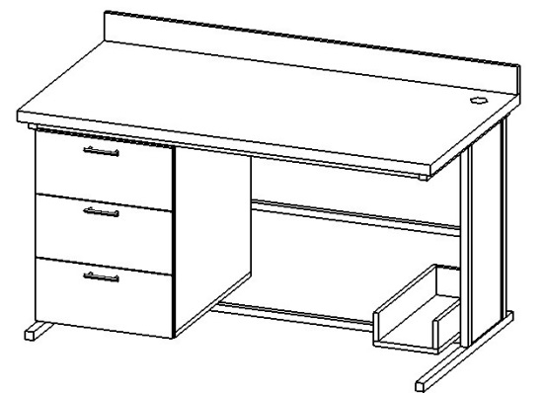 |  | 2
1.2 | Masa din carcas metalica 1500x750x750cu anexa 1500x710x250,Carcasa metalica tava patrata 30x30 / tava patrata 25x25 vopsita polimerica de culoare gri,laterale , noptiera cu politala mijloc, cu usi pleanate din pal melaminat 18mm egger U707 St9 ,ABS 22x0.5 U522 St9, ABS 22x2 U522 St9,priza incorporata ,balama GTV fara amortizare ,minere hrom 5091 metalice /cu piciore reglabile H-10mm,Blatu tip Egger 38mm F074ST9 ,ABS 42x2 F074 St9 sticla transparenta 5mm aplicata adeziv pe capac |  |  |  | 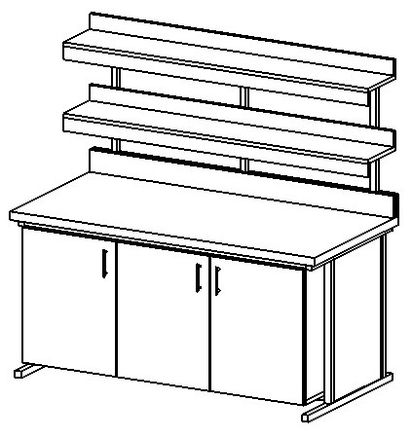 |  | 4
1.3 | Receptie 1680x980x2200din pal melaminat 18mm tip egger U707 St9 ,ABS 22x0.5 U522 St9, ABS 22x2 U522 St9,cu usa pleanta, transparenta |  |  |  | 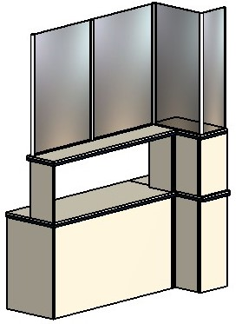 |  | 1
1.4 | Masa din carcas metalica 1700x750x750,Carcasa metalica țeava patrata 30x30 / țeava patarta25x25 vopsita polimerica de culoare gri,laterale din pal melaminat 18mm tip egger U707 St9 ,ABS 22x0.5 U522 St9, ABS 22x2 U522 St9,cu piciore reglabile H-10mm,Blatu tip Egger F074ST9 38mm,ABS 42x2 F074 St9 Sticla transparenta 5mm aplicata adeziv pe capac cu muchiile prelucrate abraziv |  |  |  | 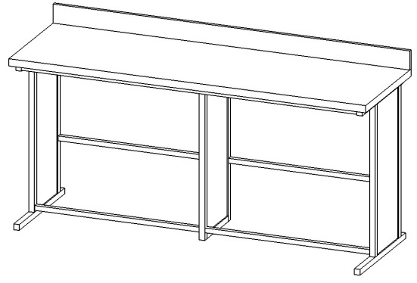 |  | 2
№2 | Denumirea bunurilor |  |  |  | Cabinet nr.2 Investigati Chimice |  | Canti-tatea
2.1 | Masa din carcas metalica 1900x750x900 Carcasa metalica țeava patrata 30x30 / țeava patrata 25x25 vopsita polimerica de culoare gri,laterale pal melaminat 18mm , 3 noptiere a cite 3 sertare din pal melaminat 18mm tip egger U707 St9 ,ABS 22x0.5 U522 St9, ABS 22x2 U522 St9,balama fara amortizare GTV ,minere hrom 5091 metalice /cu piciore reglabile H-10mm,Blatu tip Egger 38mm F074ST9 ,ABS 42x2 F074 St9 sticla transparenta 5mm aplicata adeziv pe capac cu muchiile prelucrate abraziv |  |  |  | 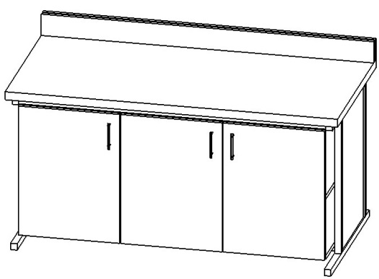 |  | 1
2.2 | Masa din carcas metalic 1500x750x900, cu anexa 1500x510x250 Carcasa metalica țeava patrata 30x30 / țeava patrata 25x25 vopsita polimerica de culoare gri,laterala ,2 noptiere cu 3 sertare execuatata din pal melaminat 18mm egger U707 St9 ,ABS 22x0.5 U522 St9, ABS 22x2 U522 St9,Glisiere cu bile L-500 mm fara amortizare GTV ,minere hrom 5091 metalice /cu piciore reglabile H-10mm,Blatutip tip Egger 38mm F074ST9 ,ABS 42x2 F074 St9, sticla transparenta 5mm aplicata adeziv pe capac cu muchiile prelucrate abraziv |  |  |  | 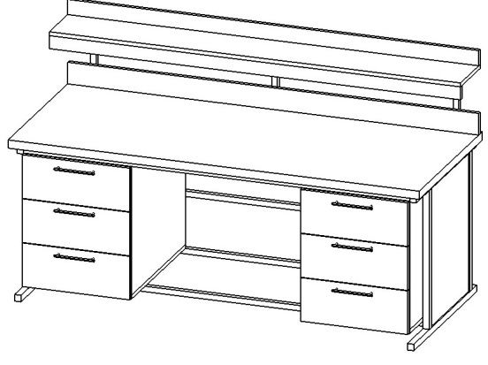 |  | 1
2.3 | Masa din carcas metalica 1800x900x900 Carcasa metalica țeava patrata 30x30 / teava patrata 25x25 vopsita polimerica de culoare gri,laterale , notiera cu 3 sertare din pal melaminat 18mm tip-egger U707 St9 ,ABS 22x0.5 U522 St9, ABS 22x2 U522 St9,Glisiere cu bile L-500 mm fara amortizare GTV ,minere hrom 5091 metalice /cu piciore reglabile H-10mm,Blatu tip Egger 38mm F074ST9 ,ABS 42x2 F074 St9 sticla transparenta 5mm aplicata adeziv pe capac cu muchiile prelucrate abraziv |  |  |  | 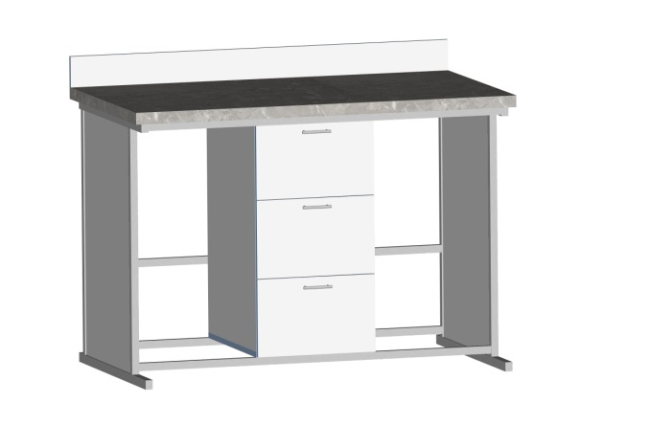 |  | 1
2.4 | Masa din carcas metalica 1500x750x750 Carcasa metalica teava patrata 30x30 / etava patrata 25x25 vopsita polimerica de culoare gri,laterale , noptiera cu 3 sertare din pal melaminat 18mm tip egger U707 St9 ,ABS 22x0.5 U522 St9, ABS 22x2 U522 St9,Glisiere cu bile L-500 mm fara amortizare GTV ,capac pentru cablu ,minere hrom 5091 metalice /cu piciore reglabile H-10mm,Blatu tip Egger 38mm F074ST9 ,ABS 42x2 F074 St9 sticla transparenta 5mm aplicata adeziv pe capac cu muchiile prelucrate abraziv |  |  |  |  |  | 1
2.5 | Masa din carcas metalica 1700x900x900Carcasa metalica teava patrata 30x30 / teava patrata 25x25 vopsita polimerica de culoare gri,laterale , 2 noptiere cu 3 sertare din pal melaminat 18mm egger U707 St9 ,ABS 22x0.5 U522 St9, ABS 22x2 U522 St9,Glisiere cu bile L-500 mm fara amortizare GTV ,minere hrom 5091 metalice /cu piciore reglabile H-10mm,Blatu tip Egger 38mm F074ST9 ,ABS 42x2 F074 St9, sticla transparenta 5mm aplicata adeziv pe capac cu muchiile prelucrate abraziv |  |  |  | 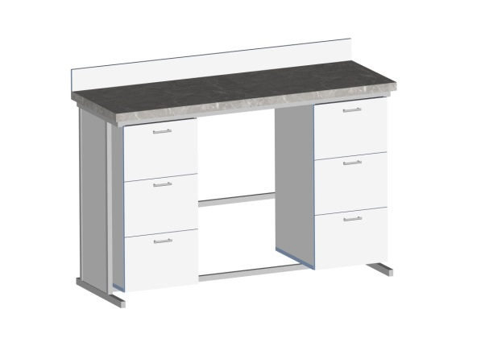 |  | 1
2.6 | Canal de ventilare ,cu profil din sticla transparenta 1370x1400x685 pal melaminat 18mm tip egger U707 St9 ,ABS 22x0.5 U522 St9, ABS 22x2 U522 St9,cu usa pleanta, transparenta |  |  |  | 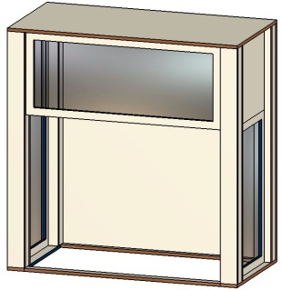 |  | 1
2.7 | Canal de ventilare ,cu profil din sticla transparenta 2290x1400x685 pal melaminat 18mm egger U707 St9 ,ABS 22x0.5 U522 St9, ABS 22x2 U522 St9,cu usa pleanta, transparenta |  |  |  | 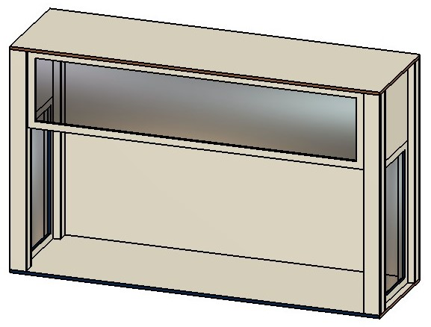 |  | 1
2.8 | Masa din carcas metalica 1700x750x750 Carcasa metalica teava patrata 30x30 / teava patrata 25x25 vopsita polimerica de culoare gri,laterale , 2 noptiere cu 3 sertare din pal melaminat 18mm tip egger U707 St9 ,ABS 22x0.5 U522 St9, ABS 22x2 U522 St9,Glisiere cu bile L-500 mm fara amortizare GTV ,minere hrom 5091 metalice /cu piciore reglabile H-10mm,Blatu tip Egger 38mm F074ST9 ,ABS 42x2 F074 St9 sticla transparenta 5mm aplicata adeziv pe capac cu muchiile prelucrate abraziv |  |  |  | 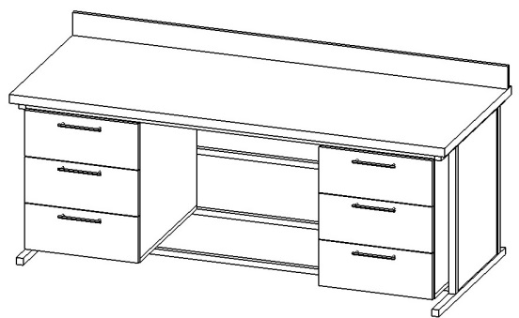 |  | 1
2.9 | Notiera sub masa de inox 2300x600x650 cu usi din pal melaminat 18mm egger U707 St9 ,ABS 22x0.5 U522 St9, ABS 22x2 U522 St9,cu bala fara amortizare GTV, minere hrom 5091 metalice. Executare după instalarea meselor de inox cu măsurări de verificare la fața locului. |  |  |  | 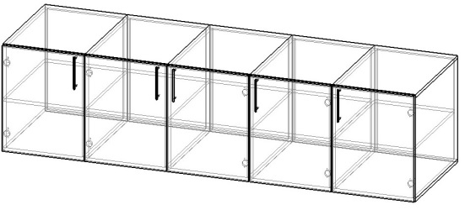 |  | 1
№3 | Denumirea bunurilor |  |  |  | Cabinet nr.3 laborator med. clinic |  | Canti-tatea
3.1 | Masa din caacas metalica 1500x750x900 Carcasa metalica teava patrata 30x30 / teava patrata 25x25 vopsita polimerica de culoare gri,laterale , noptiera cu 3 sertare din pal melaminat 18mm tip egger U707 St9 ,ABS 22x0.5 U522 St9, ABS 22x2 U522 St9,Glisiere cu bile L-500 mm fara amortizare GTV ,capac pentru cablu ,minere hrom 5091 metalice /cu piciore reglabile H-10mm,Blatu Egger 38mm F074ST9 ,ABS 42x2 F074 St9 , sticla trasparenta5mm aplicata adeziv pe capac cu muchiile prelucrate abraziv |  |  |  | 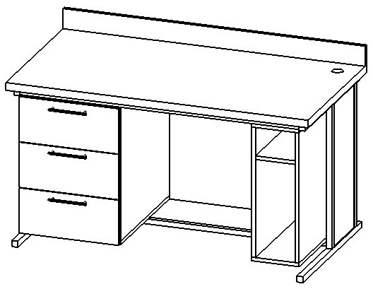 |  | 5
3.2 | Masa din caracas metalica 1400x750x750 Carcasa metalica teava patrata 30x30 / teava patrata 25x25 vopsita cu culoare gri,laterale , noptiera cu 3 sertare din pal melaminat 18mm egger U707 St9 ,ABS 22x0.5 U522 St9, ABS 22x2U522 St9,Glisiere cu bile L-500 mm fara amortizare GTV ,minere hrom 5091 metalice /cu piciore reglabile10mm,Blatu tip Egger 38mm F074ST9 ,ABS 42x2 F074 St9, , sticla transparenta 5mm aplicata adeziv pe capac cu muchiile prelucrate abraziv |  |  |  | 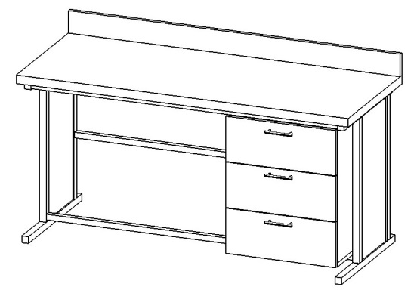 |  | 1
3.3 | noptiera pe rotile 500x500x750 din pal melaminat 18mm egger U707 St9 ,ABS 22x0.5 U522 St9, ABS 22x2 U522 St9,polita la mijloc ,cu usa pleanta,balama fara amortizare GTV / Glisiera cu bile L-450 mm fara amortizare GTV ,minere hrom 5091 metalice /cu rotile cu cauciuc H-75mm,Blatu tip Egger 38mm F074ST9 ,ABS 42x2 F074 St9 |  |  |  | 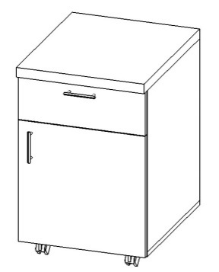 |  | 1
3.4 | Dulap pentru documente H2200x1000x320 din pal melaminat 18mm egger U707 St9 ,ABS 22x0.5 U522 St9, ABS 22x2 U522 St9,cu usa pleanta,balama fara amortizare GTV /,minere hrom 5091 metalice /cu Picioare Aluminiu H-100x40x40,Fasad din sticla transparenta 4mm ,cu balamali D26 fara amortizare |  |  |  | 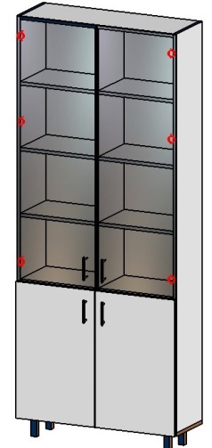 |  | 1
3.5 | Dulap suspendata H370x1200x320 din pal melaminat 18mm egger U707 St9 ,ABS 22x0.5 U522 St9, ABS 22x2 U522 St9 , cu usa pleanta,balama fara amortizare GTV /,minere hrom 5091 metalice / coltar metal plastic. |  |  |  | 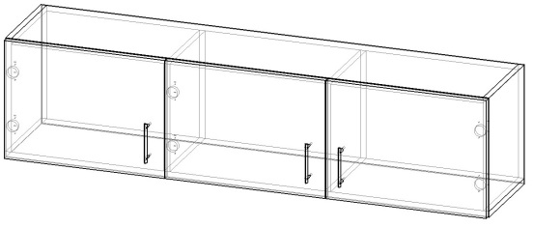 |  | 1
№4 | Denumirea bunurilor |  |  |  | Cabinet nr.4 Hematologia |  | Canti-tatea
4.1 | Masa din carcas metalica 1500x750x750 Carcasa metalica tava patrata 30x30 / teava patrata 25x25 vopsita polimerica de culoare gri,laterale , noptiera din pal melaminat 18mm egger U707 St9 ,ABS 22x0.5 U522 St9, ABS 22x2 U522 St9,Glisiere cu bile L-500 mm fara amortizare GTV ,capac pentru cablu ,minere hrom 5091 metalice /cu piciore reglabile H-10mm,Blatu tip Egger 38mm F074ST9 ,ABS 42x2 F074 St9, sticla transparenta 5mm aplicata adeziv pe capac cu muchiile prelucrate abraziv |  |  |  | 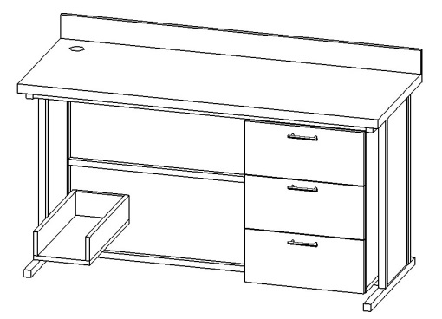 |  | 1
4.2 | Masa din carcas metalica 1500x750x750 Carcasa metalica teava patrata 30x30 / teava patrata 25x25 vopsita polimerica de culoare gri,laterale , noptiera cu 3 sertare din pal melaminat 18mm egger U707 St9 ,ABS 22x0.5 U522 St9, ABS 22x2 U522 St9,Glisiere cu bile L-500 mm fara amortizare GTV ,minere hrom 5091 metalice /cu piciore reglabile H-10mm,Blatu tip Egger 38mm F074ST9 ,ABS 42x2 F074 sticla transparenta 5mm aplicata adeziv pe capac cu muchiile prelucrate abraziv |  |  |  | 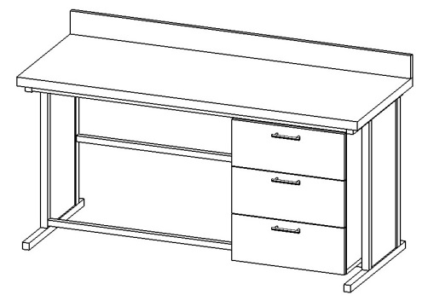 |  | 1
4.3 | tumba din carcas metalica 1000x600x900 Carcasa metalica teava patrata 30x30 / teava patrata 25x25 vopsita polimerica de culoare gri, 3 sertare din pal melaminat 18mm tip egger U707 St9 ,ABS 22x0.5 U522 St9, ABS 22x2 U522 St9 , Glisiere cu bile L-450 mm fara amortizare GTV ,minere hrom 5091 metalice /cu piciore reglabile H-10mm,Blatu Egger 38mm F074ST9 ,ABS 42x2 F074 St9 |  |  |  | 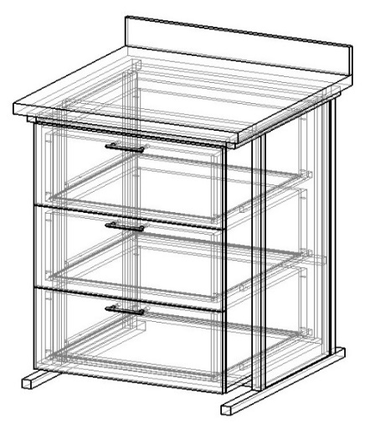 |  | 1
4.4 | Dulap H-900x2680x600 din pal melaminat 18mm tip egger U707 St9 ,ABS 22x0.5 U522 St9,ABS 22x2 U522 St9,usi pleante cu balamali fara amortizare GTV ,minere hrom 5091 metalice /cu piciore aluminiu H-100x40x40,ABS 22x2 U522 St9 |  |  |  | 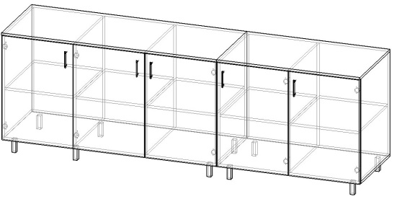 |  | 1
4.5 | Dulap pentru reagent H2200x1200x320 din pal melaminat 18mm tip egger U707 St9 ,ABS 22x0.5 U522 St9, ABS 22x2 U522 St9 , cu usa pleanta,balama fara amortizare GTV /,minere hrom 5091 metalice /cu Picioare Aluminiu H-100x40x40 |  |  |  | 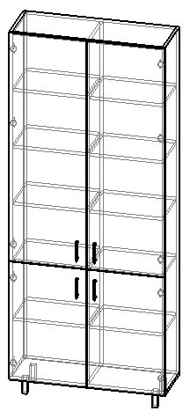 |  | 1
4.6 | Masa din carcas metalica 1900x900x900 Carcasa metalica teava patrata 30x30 / teava patrata 25x25 vopsita polimerica de culoare gri,laterale pal melaminat 18mm tip egger U707 St9 ,ABS 22x0.5 U522 St9, ,minere hrom 5091 metalice /cu piciore reglabile H-10mm,Blatu tip Egger 38mm F074ST9 ,ABS 42x2 F074 St9. |  |  |  | 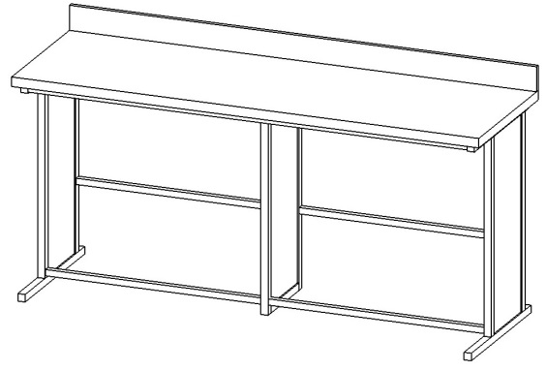 |  | 1
4.7 | Masa din carcas metalica 1900x600x750, cu anexa 1500x510x250 Carcasa metalica teava patrata 30x30 / teava patrata 25x25 vopsita polimerica de culoare gri,laterala ,2 noptiere cu 3 sertare execuatata din pal melaminat 18mm tip egger U707 St9 ,ABS 22x0.5 U522 St9, ABS 22x2 U522 St9,Glisiere cu bile L-500 mm fara amortizare GTV ,minere hrom 5091 metalice /cu piciore reglabile H-10mm,Blatu tip Egger 38mm F074ST9 ,ABS 42x2 F074 St9, sticla transparenta 5mm aplicata adeziv pe capac cu muchiile prelucrate abraziv |  |  |  |  |  | 2
4.8 | Masa din carcas metalica 1500x750x750 Carcasa metalic tava patrata 30x30 / teava patrata 25x25 vopsita polimerica de culoare gri,laterale pal melaminat 18mm , 3 noptiere a cite 3 sertare din pal melaminat 18mm tip egger U707 St9 ,ABS 22x0.5 U522 St9, ABS 22x2 U522 St9,balama fara amortizare GTV ,minere hrom 5091 metalice /cu piciore reglabile H-10mm,Blatu tip Egger 38mm F074ST9 ,ABS 42x2 F074 St9, sticla transparenta 5mm aplicata adeziv pe capac cu muchiile prelucrate abraziv |  |  |  |  |  | 1
4.9 | Notiera sub masa de inox 1920x600x650 cu usi din pal melaminat 18mm egger U707 St9 ,ABS 22x0.5 U522 St9, ABS 22x2 U522 St9,cu bala fara amortizare GTV, minere hrom 5091 metalice.Executare după instalarea meselor de inox cu măsurări de verificare la fața locului. |  |  |  | 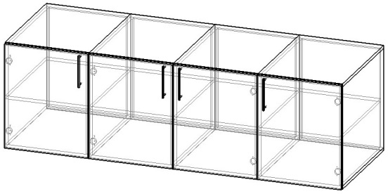 |  | 1
№5 | Denumirea bunurilor |  |  |  | Cabinet nr.6 Laborant Superior |  | Canti-tatea
5.1 | Masa de oficiu 1600x600x750 + anexa 1550x400x600 din pal melaminat 18mm egger U707 St9 ,ABS 22x0.5 U522 St9, ABS 22x2 U522 St9 , Glisiere cu bile L-350 mm fara amortizare GTV ,capac pentru cablu ,minere hrom 5091 metalice /cu piciore H-5mm ,ABS 42x2 U522 St9 |  |  |  | 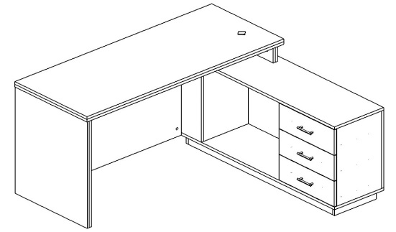 |  | 1
5.2 | Tumba 3600x1140x350 din pal melaminat 18mm tip egger U707 St9 ,ABS 22x0.5 U522 St9,ABS 22x2 U522 St9,usi pleante cu balamali fara amortizare GTV ,minere hrom 5091 metalice /cu piciore aluminiu H-100x40x40,ABS 22x2 U522 St9 |  |  |  | 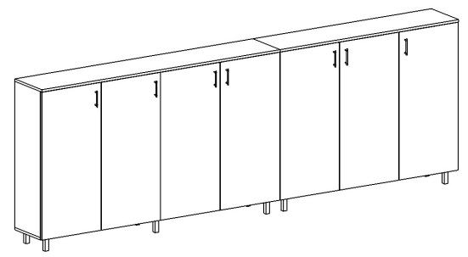 |  | 1
5.3 | Dulap haine 2200x996x570 din pal melaminat 18mm tip egger U707 St9 ,ABS 22x0.5 U522 St9, ABS 22x2 U522 St9 , cu usa pleanta,Bara metalica D25mm hrom , Flansa D25mm hrom,balama fara amortizare GTV /,minere hrom 5091 metalice /cu Picioare Aluminiu H-100x40x40 |  |  |  | 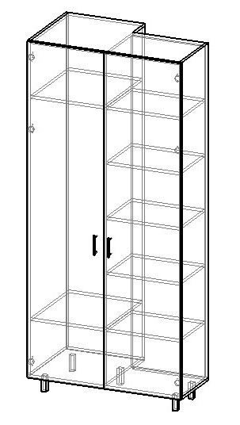 |  | 1
5.4 | Masa de cafea 800x400x460 |  |  |  | 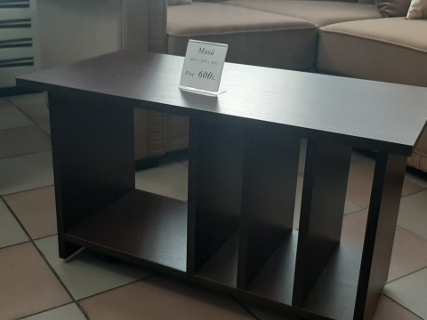 |  | 1
№6 | Denumirea bunurilor |  |  |  | Cabinet nr.7. Sef DIL |  | Canti-tatea
6.1 | Masa de oficiu 1600x600x750 + anexa 1550x400x600 din pal melaminat 18mm egger U707 St9 ,ABS 22x0.5 U522 St9, ABS 22x2 U522 St9 , Glisiere cu bile L-350 mm fara amortizare GTV ,capac pentru cablu ,minere hrom 5091 metalice /cu piciore H-5mm ,ABS 42x2 U522 St9 |  |  |  |  |  | 1
6.2 | Noptiera pe rotile 500x500x700 din pal melaminat 18mm egger U707 St9 ,ABS 22x0.5 U522 St9, ABS 22x2 U522 St9 , polita la mijloc,cu usa pleanta,balama fara amortizare GTV /,minere hrom 5091 metalice /cu rotile H-75mm,Blatu tip Egger 38mm F074ST9 ,ABS 42x2 F074 St9 |  |  |  | 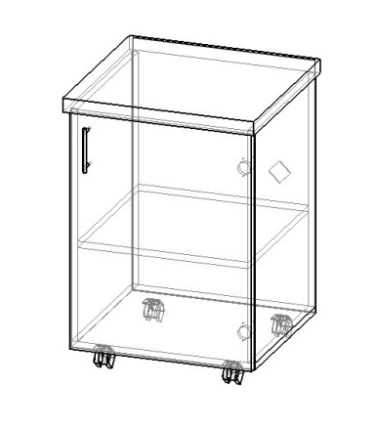 |  | 1
6.3 | Dulap haine si documente 2200x996x570 din pal melaminat 18mm tip egger U707 St9 ,ABS 22x0.5 U522 St9, ABS 22x2 U522 St9,cu usa pleanta,balama fara amortizare GTV /, Bara metalica D25mm hrom , Flansa D25mm hrom,minere hrom 5091 metalice /cu Picioare metalice hrom H-100x40x40 |  |  |  | 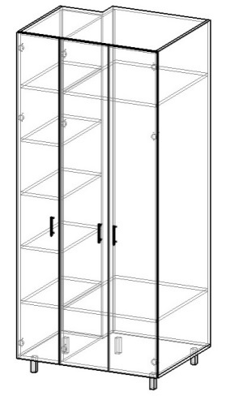 |  | 1
6.4 | Masa de cafea 800x400x460 |  |  |  |  |  | 1
№7 | Denumirea bunurilor |  |  |  | Cabinet nr.8 Hemostaza |  | Canti-tatea
7.1 | Masa din carcas metalica 1500x800x820 Carcasa metalica teava patrata 30x30 / teava patrata 25x25 vopsita polimerica de culoare gri,laterale ,noptiera cu 3 sertare din pal melaminat 18mm tip egger U707 St9 ,ABS 22x0.5 U522 St9, ABS 22x2 U522 St9 , Glisiere cu bile L-500 mm fara amortizare GTV ,capac pentru cablu ,minere hrom 5091 metalice /cu piciore reglabile H-10mm,Blatu tip Egger 38mm F074ST9 ,ABS 42x2 F074 St9, sticla transparenta 5mm aplicata adeziv pe capac cu muchiile prelucrate abraziv |  |  |  | 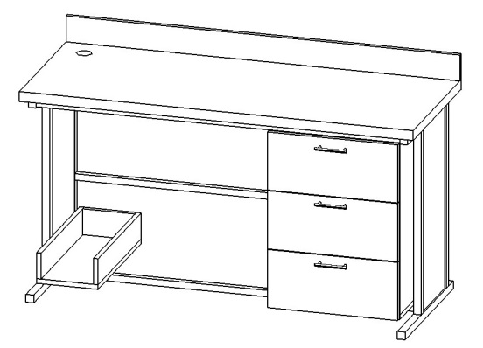 |  | 2
7.2 | Masa din carcas metalica 1500x800x820 Carcasa metalica teava patrata 30x30 / teava patrata 25x25 vopsita polimerica de culoare gri,laterale ,noptiera cu 3 sertare din pal melaminat 18mm tip egger U707 St9 ,ABS 22x0.5 U522 St9, ABS 22x2U522 St9,Glisiere cu bile L-500 mm fara amortizare GTV ,minere hrom 5091 metalice /cu piciore reglabile H-10mm,Blatul tip Egger 38mm F074ST9 ,ABS 42x2 F074 St9, sticla transparenta 5mm aplicata adeziv pe capac cu muchiile prelucrate abraziv |  |  |  |  |  | 1
7.3 | Masa din carcas metalica 1500x900x820Carcasa metalica etava patrata 30x30 / teava patrata 25x25 vopsita polimerica de culoare gri,laterale , noptiera cu 3 sertare din pal melaminat 18mm egger U707 St9 ,ABS 22x0.5 U522 St9, ABS 22x2 U522 St9 , Glisiere cu bile L-500 mm fara amortizare GTV ,minere hrom 5091 metalice /cu piciore reglabile H-10mm,Blatu Egger 38mm F074ST9 ,ABS 42x2 F074 St9, sticla transparenta 5mm aplicata adeziv pe capac cu muchiile prelucrate abraziv |  |  |  |  |  | 1
7.4 | Dulap pentru documente H2200x700x320 din pal melaminat 18mm egger U707 St9 ,ABS 22x0.5 U522 St9, ABS 22x2 U522 St9 , cu usa pleanta,balama fara amortizare GTV /,minere hrom 5091 metalice /cu Picioare Aluminiu H-100x40x40,Fasad din sticla trasparenta 4mm ,cu balamali D25 fara amortizare |  |  |  | 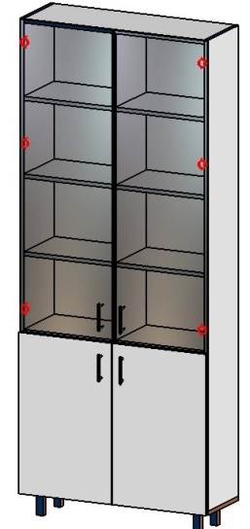 |  | 1
№8 | Denumirea bunurilor |  |  |  | Cabinet nr.9 Laborator imunologic investigati Elisa |  | Canti-tatea
8.1 | Masa din carcas metalica 1500x800x820 Carcasa metalica teava patrata 30x30 / teava patrata 25x25 vopsita polimerica de culoare gri,laterale si noptiera cu 3 sertare din pal melaminat 18mm tip egger U707 St9 ,ABS 22x0.5 U522 St9, ABS 22x2 U522 St9 , Glisiere cu bile L-500 mm fara amortizare GTV ,capac pentru cablu ,minere hrom 5091 metalice /cu piciore reglabile H-10mm,Blatu Egger F074ST9 ,ABS 42x2 F074 St9, sticla transparenta 5mm aplicata adeziv pe capac cu muchiile prelucrate abraziv |  |  |  |  |  | 1
8.2 | Masa din carcas metalica 1500x800x820 Carcasa metalica teava patrata 30x30 / tava patrata 25x25 vopsita polimerica de culoare gri,laterale si noptiera cu 3 sertare din pal melaminat 18mm tip egger U707 St9 ,ABS 22x0.5 U522 St9, ABS 22x2U522 St9,Glisiere cu bile L-500 mm fara amortizare GTV ,minere hrom 5091 metalice /cu piciore reglabile H-10mm,Blatu Egger 38mm F074ST9 ,ABS 42x2 F074 St9 sticla transparenta 5mm aplicata adeziv pe capac cu muchiile prelucrate abraziv |  |  |  |  |  | 1
8.3 | Masa din carcas metalica 1500x800x820 anexa 1500x500x250 Carcasa metalica teava patrata 30x30 / teava patrata 25x25 vopsita polimerica de culoare gri,laterale si noptiera cu 3 sertare si noptiera cu usa pleanta cu polita la mijloc din pal melaminat 18mm tip egger U707 St9 ,ABS 22x0.5 U522 St9, ABS 22x2 U522 St9 , Glisiere cu bile L-500 mm fara amortizare GTV ,cu balama fara amortizare GTV ,minere hrom 5091 metalice /cu piciore reglabile H-10mm,Blatu tip Egger 38mm F074ST9 ,ABS 42x2 F074 St9 sticla transparenta 5mm aplicata adeziv pe capac cu muchiile prelucrate abraziv |  |  |  | 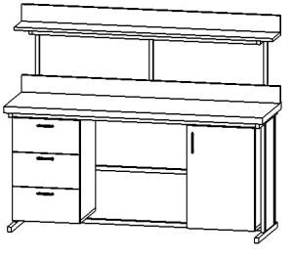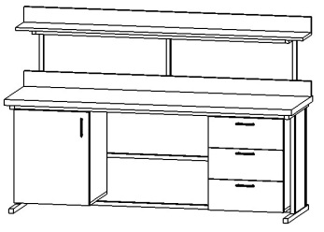 |  | 2
8.4 | Dulap pentru documente H2200x550x800 din pal melaminat 18mm tip egger U707 St9 ,ABS 22x0.5 U522 St9, ABS 22x2 U522 St9 , cu usa pleanta,balama fara amortizare GTV /,minere hrom 5091 metalice /cu Picioare Aluminiu H-100x40x40 |  |  |  | 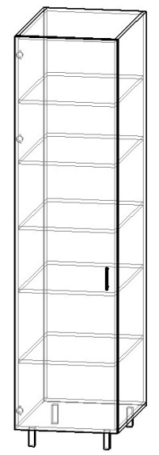 | 1
8.5 | Masa din carcas metalica 1500x800x820 Carcasa metalica teava patrata 30x30 / teava patrata 25x25 vopsita polimerica de culoare gri,laterale si tumba cu 3 sertare din pal melaminat 18mm tip egger U707 St9 ,ABS 22x0.5 U522 St9, ABS 22x2 U522 St9 , Glisiere cu bile L-500 mm fara amortizare GTV ,capac pentru cablu ,minere hrom 5091 metalice /cu piciore reglabile H-10mm,Blatu Egger 38mm F074ST9 ,ABS 42x2 F074 St9, sticla transparenta 5mm aplicata adeziv pe capac cu muchiile prelucrate abraziv |  |  |  |  | 1
8.6 | Dulap suspendat H700x1500x320 din pal melaminat 18mm egger U707 St9 ,ABS 22x0.5 U522 St9, ABS 22x2 U522 St9 , cu usa pleanta,balama fara amortizare GTV /,minere hrom 5091 metalice / coltar metal plastic. |  |  |  | 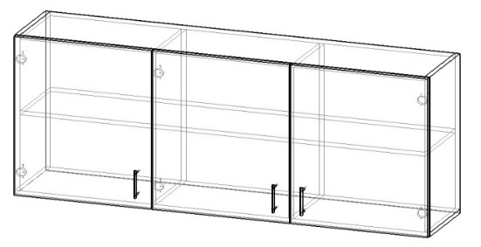 | 1
№9 | Denumirea bunurilor |  |  |  | Cabinet nr.10 Izosterologia | Canti-tatea
9.1 | Masa din carcas metalica 1500x600x750 Carcasa metalica teava patrata 30x30 / teava patrata 25x25 vopsita polimerica de culoare gri,laterale , noptiera cu 3 sertare din pal melaminat 18mm tip egger U707 St9 ,ABS 22x0.5 U522 St9, ABS 22x2 U522 St9 , Glisiere cu bile L-450 mm fara amortizare GTV ,capac pentru cablu ,minere hrom 5091 metalice /cu piciore reglabile H-10mm,Blatu tip Egger 38mm F074ST9 ,ABS 42x2 F074 St9, sticla transparenta 5mm aplicata adeziv pe capac cu muchiile prelucrate abraziv |  |  |  | 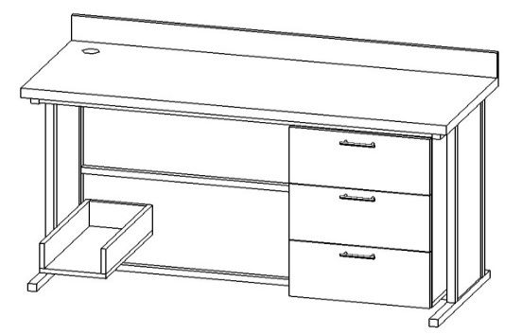 | 1
9.2 | Masa din carcas metalica 1500x600x750 Carcasa metalica teava patrata 30x30 / teava patrata 25x25 vopsita polimerica de culoare gri,laterale , noptiera cu 3 sertare din pal melaminat 18mm tip egger U707 St9 ,ABS 22x0.5 U522 St9, ABS 22x2U522 St9,Glisiere cu bile L-450 mm fara amortizare GTV ,minere hrom 5091 metalice /capac pentru cablu,cu piciore reglabile H-10mm,Blatu tip Egger F074ST9 38mm,ABS 42x2 F074 St9 |  |  |  | 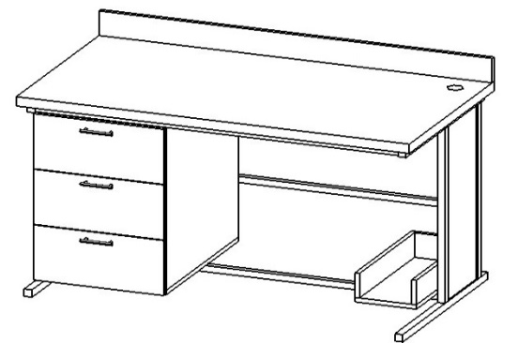 | 1
9.3 | Masa din carcas metalica 1500x600x750 Carcasa metalica teava patrata 30x30 / teava patrata 25x25 vopsita polimerica de culoare gri,laterale si noptiera cu 3 sertare din pal melaminat 18mm tip egger U707 St9 ,ABS 22x0.5 U522 St9, ABS 22x2U522 St9,Glisiere cu bile L-500 mm fara amortizare GTV ,minere hrom 5091 metalice /cu piciore reglabile H-10mm,Blatu tip Egger 38mm F074ST9 ,ABS 42x2 F074 St9, sticla transparenta 5mm aplicata adeziv pe capac cu muchiile prelucrate abraziv |  |  |  |  | 1
9.4 | Masa din carcas metalica 1900x600x750 anexa 1900x500x250 Carcasa metalica teava patrata 30x30 / teava patrata 25x25 vopsita polimerica de culoare gri,laterale ,noptiera cu 3 seratre si noptiera cu usa pleanta cu polita la mijloc din pal melaminat 18mm tip egger U707 St9 ,ABS 22x0.5 U522 St9, ABS 22x2 U522 St9 , Glisiere cu bile L-450 mm fara amortizare GTV ,Balaam aplicata GTV fara amortizare ,minere hrom 5091 metalice /cu piciore reglabile H-10mm,Blatu tip Egger F074ST9 38mm,ABS 42x2 F074 St9, sticla transparenta 5mm aplicata adeziv pe capac cu muchiile prelucrate abraziv |  |  |  | 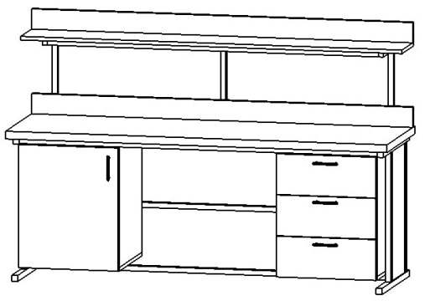 | 1
9.5 | Dulap haine si pentru documente H2200x700x665 din pal melaminat 18mm tip egger U707 St9 ,ABS 22x0.5 U522 St9, ABS 22x2 U522 St9 , cu usa pleanta,balama fara amortizare GTV /,minere hrom 5091 metalice /cu Picioare Aluminiu H-100x40x40 |  |  |  | 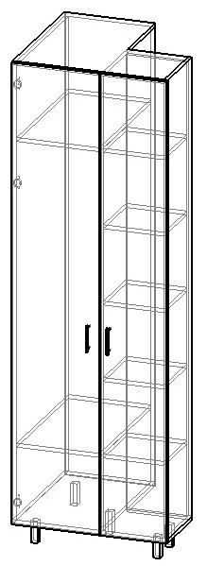 | 1
9.6 | Masa din carcas metalica 1500x600x750 anexa 1500x500x250 Carcasa metalica teava patrata 30x30 / teava patrata 25x25 vopsita polimerica de culoare gri,laterale , noptiera cu usa pleanta cu polita la mijloc din pal melaminat 18mm tip egger U707 St9 ,ABS 22x0.5 U522 St9, ABS 22x2 U522 St9 , Balama aplicata fara amortizare,minere hrom 5091 metalice /cu piciore reglabile H-10mm,Blatu tip Egger 38mm F074ST9 ,ABS 42x2 F074 St9, sticla transparenta 5mm aplicata adeziv pe capac cu muchiile prelucrate abraziv |  |  |  | 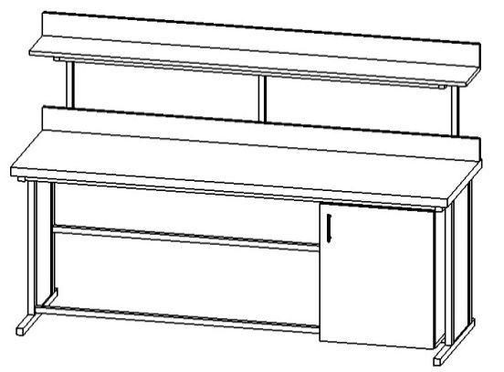 | 1
№10 | Denumirea bunurilor |  |  |  | Cabinet nr.11 Investigati Biochimice si imunologice | Canti-tatea
10.1 | Masa din carcas metalica 1500x800x820 , anexa 1500x710x250 Carcasa metalica teava patrata 30x30 / teava patrata 25x25 vopsita polimerica de culoare gri,laterale , noptiera cu 3 seratre din pal melaminat 18mm tip egger U707 St9 ,ABS 22x0.5 U522 St9, ABS 22x2 U522 St9 , Glisiere cu bile L-500 mm fara amortizare GTV ,capac pentru cablu ,minere hrom 5091 metalice /cu piciore reglabile H-10mm,Blatu tip Egger 38mm F074ST9 ,ABS 42x2 F074 St9, sticla transparenta 5mm aplicata adeziv pe capac cu muchiile prelucrate abraziv |  |  |  | 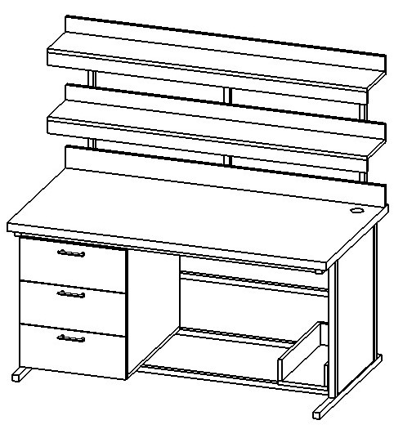 | 2
10.2 | Masa din carcas metalica 1500x800x820 , anexa 1500x710x250 Carcasa metalica teava patrata 30x30 / teava patrata 25x25 vopsita polimerica de culoare gri,laterale , noptiera cu 3 seratre si supoert pentru calculator din pal melaminat 18mm tip egger U707 St9 ,ABS 22x0.5 U522 St9, ABS 22x2U522 St9,Glisiere cu bile L-500 mm fara amortizare GTV , capac pentru cablu minere hrom 5091 metalice /cu piciore reglabile H-10mm,Blatu tip Egger 38mm F074ST9 ,ABS 42x2 F074 St9, sticla transparenta 5mm aplicata adeziv pe capac cu muchiile prelucrate abraziv |  |  |  | 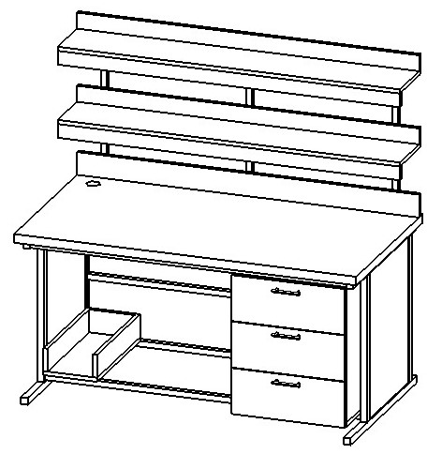 | 2
10.3 | Masa din carcas metalica 2200x800x820 Carcasa metalica teava patrata 30x30 / teava patrata 25x25 vopsita polimerica de culoare gri,laterale ,noptiera cu 3 srtare din pal melaminat 18mm tip egger U707 St9 ,ABS 22x0.5 U522 St9, ABS 22x2 U522 St9 , balama fara amortizare GTV , minere hrom 5091 metalice /cu piciore reglabile H-10mm,Blatu tip Egger 38mm F074ST9 ,ABS 42x2 F074 St9, LavoarMaterial- din inox grosimea 0,8mm.  Marimea interioara –diametru 370мм, adincimea - 160мм.  Montare pentru taiere –Diametru 470 мм. |  |  |  | 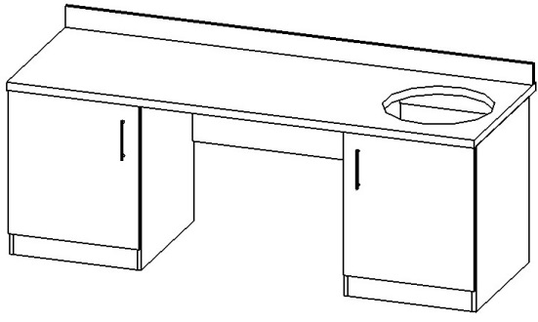 | 1
10.4 | Noptiera pe rotile 500x500x700 din pal melaminat 18mm tip egger U707 St9 ,ABS 22x0.5 U522 St9, ABS 22x2 U522 St9 , polita la mijloc H-75mm,Blatu tip Egger 38mm F074ST9 ,ABS 42x2 F074 St9 |  |  |  | 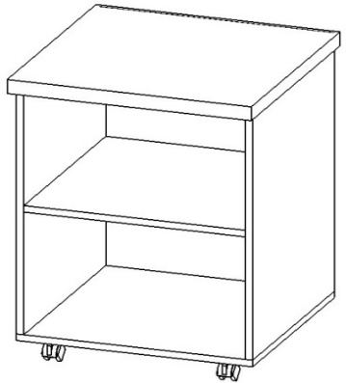 | 1
10.5 | Dulap pentru documente H2200x800x320 din pal melaminat 18mm tip egger U707 St9 ,ABS 22x0.5 U522 St9, ABS 22x2 U522 St9 , cu usa pleanta,balama fara amortizare GTV /,minere hrom 5091 metalice /cu Picioare Aluminiu H-100x40x40,Fasad din sticla trasparenta 4mm ,cu balamali D26 fara amortizare |  |  |  |  | 1
10.6 | Masa din carcas metalica 1900x800x820 Carcasa metalica teava patrata 30x30 / teava patrata 25x25 vopsita polimerica de culoare gri,laterale ,noptiera cu 3 sertare din pal melaminat 18mm tip egger U707 St9 ,ABS 22x0.5 U522 St9, ABS 22x2 U522 St9 , balama fara amortizare GTV , ,minere hrom 5091 metalice /cu piciore reglabile H-10mm,Blatu tip Egger 38mm F074ST9 ,ABS 42x2 F074 St9, sticla transparenta 4mm aplicata pe capac |  |  |  | 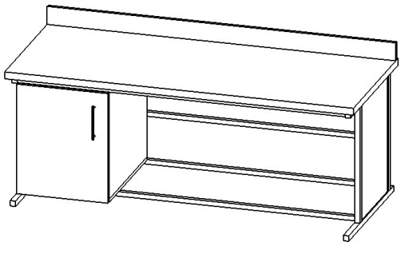 | 1
10.7 | Masa din carcas metalica 1900x800x820 Carcasa metalica teava patrata 30x30 / teava patrata 25x25 vopsita polimerica de culoare gri,laterale , noptiera cu usa pleanta si 3 sertare din pal melaminat 18mm egger U707 St9 ,ABS 22x0.5 U522 St9, ABS 22x2 U522 St9 , Glisiere cu bile L-500 mm fara amortizare GTV ,Balama aplicata GTV fara amortizare ,minere hrom 5091 metalice /cu piciore reglabile H-10mm,Blatu tip Egger F074ST9 38mm,ABS 42x2 F074 St9, sticla transparenta 5mm aplicata adeziv pe capac cu muchiile prelucrate abrazi |  |  |  | 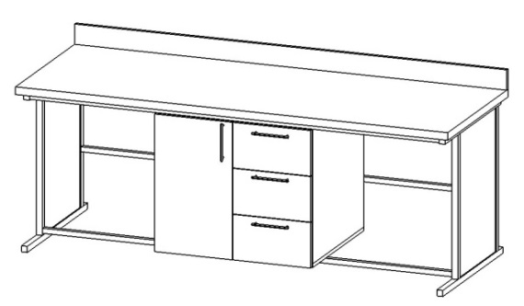 | 1
10.8 | Dulap suspendat pentru documente H800x3000x400 din pal melaminat 18mm tip egger U707 St9 ,ABS 22x0.5 U522 St9, ABS 22x2 U522 St9 , cu usa pleanta,balama fara amortizare GTV /,minere hrom 5091 metalice / coltar metal plastic. |  |  |  | 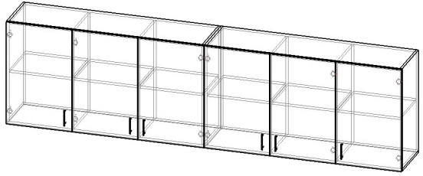 | 1
№11 | Denumirea bunurilor |  |  |  | Cabinet nr.11C Laborator Biochimic | Canti-tatea
11.1 | Masa din carcas metalica 1500x800x820 Carcasa metalica teava patrata 30x30 / teava patrata 25x25 vopsita polimerica de culoare gri,laterale ,noptiera din 3 sertare ,si suport pentru calculator din pal melaminat 18mm tip egger U707 St9 ,ABS 22x0.5 U522 St9, ABS 22x2 U522 St9 , Glisiere cu bile L-500 mm fara amortizare GTV ,capac pentru cablu ,minere hrom 5091 metalice /cu piciore reglabile H-10mm,Blatu tip Egger 38mm F074ST9 ,ABS 42x2 F074 St9, sticla transparenta 5mm aplicata adeziv pe capac cu muchiile prelucrate abraziv |  |  |  | 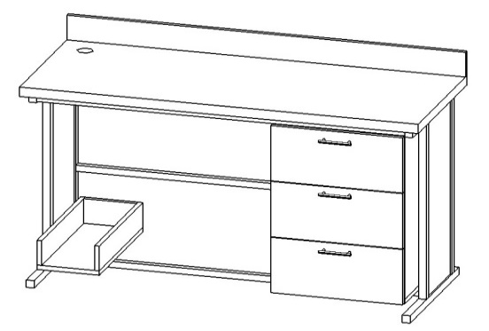 | 2
11.2 | Masa din carcas metalica 1500x800x820 Carcasa metalica teava patrata 30x30 / teava patrata 25x25 vopsita polimerica de culoare gri,laterale cu 2 sertare a cite 3 sertare din pal melaminat 18mm tip egger U707 St9 ,ABS 22x0.5 U522 St9, ABS 22x2U522 St9,USI PLEANTE BALAMALI mm fara amortizare GTV ,minere hrom 5091 metalice /cu piciore reglabile H-10mm,Blatu tip Egger 38mm F074ST9 ,ABS 42x2 F074 St9, sticla transparenta 5mm aplicata adeziv pe capac cu muchiile prelucrate abraziv |  |  |  | 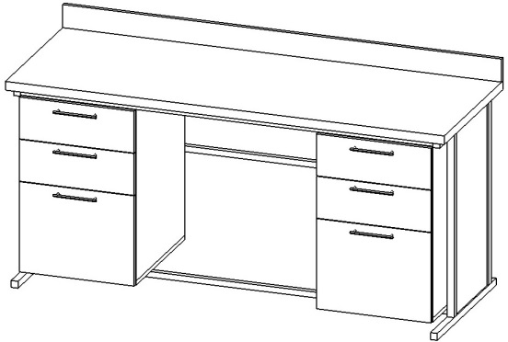 | 3
11.3 | Dulap pentru haine si documente H2200x960x700 din pal melaminat 18mmtip egger U707 St9 ,ABS 22x0.5 U522 St9, ABS 22x2 U522 St9 , cu usa pleanta,balama fara amortizare GTV /,minere hrom 5091 metalice /cu Picioare Aluminiu H-100x40x40, cu bara metalica D25 , Flansa D25mm hro |  |  |  | 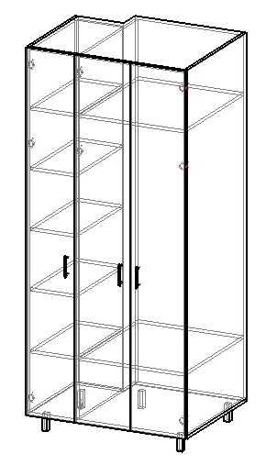 | 1
11.4 | Dulap 820x680x500 cu dulap suspendata 600x700x300 ,tumba din pal melaminat 18mm egger U707 St9 ,ABS 22x0.5 U522 St9, ABS 22x2 U522 St9 , Glisiere cu bile L-450 mm fara amortizare GTV ,capac pentru cablu ,minere hrom 5091 metalice /cu piciore reglabile aluminiu H-100x40x40mm,Blatu tip Egger 38mm F074ST9 ,ABS 42x2 F074 St9 |  |  |  | 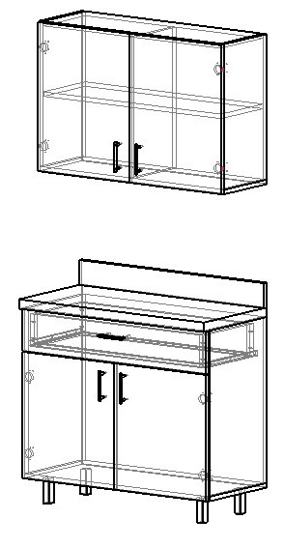 | 1
№12 | Denumirea bunurilor |  |  |  | Cabinet nr.12-13 Laborator bacteriologic si insamintarea primara | Canti-tatea
12.1 | Masa din carcas metalic 1400x600x750 Carcasa metalica teava patrata 30x30 / teava patrata 25x25 vopsita polimerica de culoare gri,laterale ,noptiera cu 3 sertare din pal melaminat 18mm egger U707 St9 ,ABS 22x0.5 U522 St9, ABS 22x2 U522 St9 , Glisiere cu bile L-450 mm fara amortizare GTV ,capac pentru cablu ,minere hrom 5091 metalice /cu piciore reglabile H-10mm,Blatu Egger 38mm F074ST9 ,ABS 42x2 F074 St9, sticla transparenta 5mm aplicata adeziv pe capac cu muchiile prelucrate abrazi |  |  |  |  | 1
12.2 | Masa din carcas metalica 1900x700x750 Carcasa metalica teava patrata 30x30 / teava patrata 25x25 vopsita polimerica de culoare gri,laterale , 2 noptiere a cite 3 sertare din pal melaminat 18mm tip egger U707 St9 ,ABS 22x0.5 U522 St9, ABS 22x2U522 St9,Glisiere cu bile L-500 mm fara amortizare GTV ,minere hrom 5091 metalice /cu piciore reglabile H-10mm,Blatu tip Egger 38mm F074ST9 ,ABS 42x2 F074 St9, sticla transparenta 5mm aplicata adeziv pe capac cu muchiile prelucrate abraziv |  |  |  | 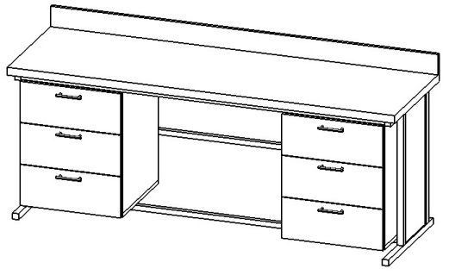 | 1
12.3 | Dulap pentru documente H2200x900x320 din pal melaminat 18mm tip egger U707 St9 ,ABS 22x0.5 U522 St9, ABS 22x2 U522 St9 , cu usa pleanta,balama fara amortizare GTV /,minere hrom 5091 metalice /cu Picioare aluminiu H-100x40x40,Fasad din sticla trasparenta 4mm ,cu balamali D25 fara amortizare |  |  |  | 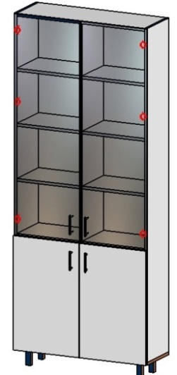 | 2
12.4 | Masa din carcas metalic 1400x600x750 Carcas metalic teava patrata 30x30 / teava patrata 25x25 vopsita polimerica de culoare gri,laterale ,noptiera cu sertare si usa plenta cu polita la mijloc din pal melaminat 18mm egger U707 St9 ,ABS 22x0.5 U522 St9, ABS 22x2 U522 St9 , Glisiere cu bile L-450 mm fara amortizare GTV ,cu balama aplicata GTV fara amortizare ,cu capac pentru cablu,minere hrom 5091 metalice /cu piciore reglabile H-10mm,Blatu tip Egger38mm F074ST9 ,ABS 42x2 F074 St9, sticla transparenta 5mm aplicata adeziv pe capac cu muchiile prelucrate abraziv, suport pentru calculator. |  |  |  | 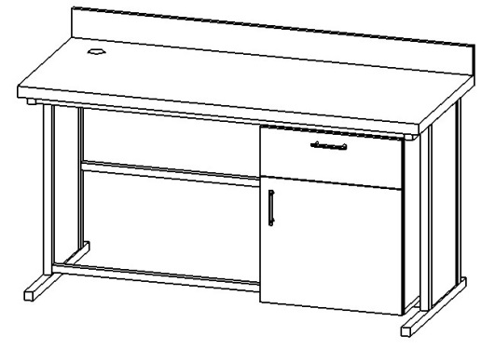 | 2
12.5 | Masa din carcas metalica 1900x700x750 Carcasa metalica teava patrata 30x30 / teava patrata 25x25 vopsita polimerica de culoare gri,laterale ,noptiera cu 3 seratre din pal melaminat 18mm tip egger U707 St9 ,ABS 22x0.5 U522 St9, ABS 22x2 U522 St9 , Glisiere cu bile L-450 mm fara amortizare GTV ,minere hrom 5091 metalice /cu piciore reglabile H-10mm,Blatu tip Egger 38mm F074ST9 ,ABS 42x2 F074 St9, sticla transparenta 5mm aplicata adeziv pe capac cu muchiile prelucrate abraziv |  |  |  | 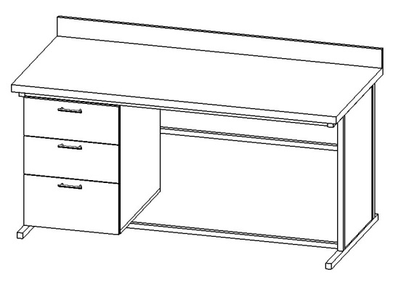 | 1
12.6 | Masa din carcas metalica 1500x700x750 Carcasa metalica teava patrata 30x30 / teava patrata 25x25 vopsita polimerica de culoare gri,laterale ,noptiera cu 3 sertare din pal melaminat 18mm egger U707 St9 ,ABS 22x0.5 U522 St9, ABS 22x2 U522 St9 , Glisiere cu bile L-450 mm fara amortizare GTV , ,minere hrom 5091 metalice /cu piciore reglabile H-10mm,Blatu Egger 38mm F074ST9 ,ABS 42x2 F074 St9, Sticla transparenta 5mm aplicata adeziv pe capac cu muchiile prelucrate abraziv |  |  |  |  | 1
12.7 | Masa din carcas metalica 1500x600x750 , anexa 1500x510x250 Carcasa metalica teava patrata 30x30 / teava patrata 25x25 vopsita polimerica de culoare gri,laterale , noptiera cu 3 seratre din pal melaminat 18mm tip egger U707 St9 ,ABS 22x0.5 U522 St9, ABS 22x2 U522 St9 , Glisiere cu bile L-450 mm fara amortizare GTV , cablu ,minere hrom 5091 metalice /cu piciore reglabile H-10mm,Blatu de tip Egger 38mm F074ST9 ,ABS 42x2 F074 St9 Sticla transparenta 5mm aplicata adeziv pe capac cu muchiile prelucrate abraziv |  |  |  | 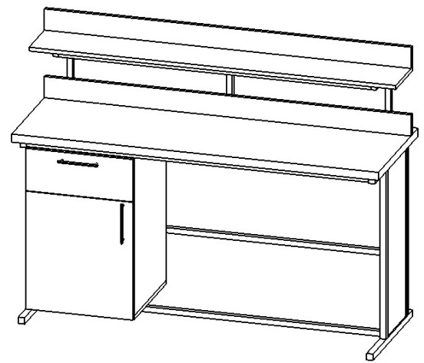 | 1
12.8 | Dulap pentru documete si experimente H2200x900x420 din pal melaminat 18mm egger U707 St9 ,ABS 22x0.5 U522 St9, ABS 22x2 U522 St9 , cu usa pleanta,balama fara amortizare GTV /,minere crom 5091 metalice /cu Picioare aluminiu H-100x40x40,Blat 38mm F 074 ST9 ,cu glisire L- 350mm GTV fara amortizare ,Blatu Egger 38mm F074ST9 ,ABS 42x2 F074 St9, sticla trasparenta 4mm aplicata pe capac |  |  |  | 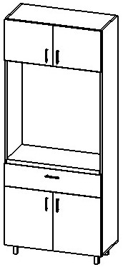 | 1
12.9 | tumba din carcas metalica 750x650x750 Carcasa metalica teava patrata 30x30 / teava patrata 25x25 vopsita polimerica de culoare gri, 3 seratre din pal melaminat 18mm egger U707 St9 ,ABS 22x0.5 U522 St9, ABS 22x2 U522 St9 , Glisiere cu bile L-450 mm fara amortizare GTV ,minere crom 5091 metalice /cu piciore reglabile H-10mm,Blatu tip Egger 38mm F074ST9 ,ABS 42x2 F074 St9 |  |  |  | 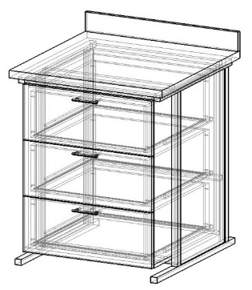 | 2
12.10 | Masa din carcas metalica 1300x700x750 Carcasa metalica teava patrata 30x30 / teava patrata 25x25 vopsita polimerica de culoare gri,laterale , noptiera cu sertar si usa pleanta cu polita la mijloc din pal melaminat 18mm tip egger U707 St9 ,ABS 22x0.5 U522 St9, ABS 22x2 U522 St9 , Glisiere cu bile L-450 mm fara amortizare GTV ,cu balama aplicata GTV fara amortizare , minere crom 5091 metalice /cu piciore reglabile H-10mm,Blatu tip Egger38mm F074ST9 ,ABS 42x2 F074 St9, Sticla transparenta 5mm aplicata adeziv pe capac cu muchiile prelucrate abraziv |  |  |  | 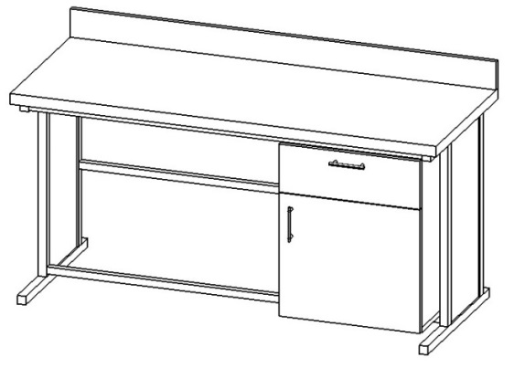 | 1
12.11 | Masa din carcas metalica 1300x700x750 Carcasa metalica teava patrata 30x30 / teava patrata 25x25 vopsita polimerica de culoare gri,laterale ,noptiera cu sertar si usa pleanta cu polita la mijloc din pal melaminat 18mm tip egger U707 St9 ,ABS 22x0.5 U522 St9, ABS 22x2 U522 St9 , Glisiere cu bile L-450 mm fara amortizare GTV ,cu balama aplicata GTV fara amortizare ,minere crom 5091 metalice /cu piciore reglabile H-10mm,Blatu tip Egger38mm F074ST9 ,ABS 42x2 F074 St9, Sticla transparenta 5mm aplicata adeziv pe capac cu muchiile prelucrate abraziv. |  |  |  | 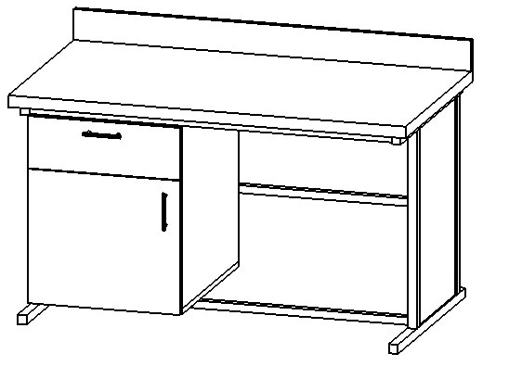 | 1
12.12 | Masa din carcas metalica 1500x600x750 Carcasa metalica teava patrata 30x30 / teava patrata 25x25 vopsita polimerica de culoare gri,laterale , noptiere cu sertare si usa pleanta cu polita la mijloc din pal melaminat 18mm tip egger U707 St9 ,ABS 22x0.5 U522 St9, ABS 22x2 U522 St9 , Glisiere cu bile L-450 mm fara amortizare GTV ,cu balama aplicata GTV fara amortizare ,minere crom 5091 metalice /cu piciore reglabile H-10mm,Blatu Egger38mm F074ST9 ,ABS 42x2 F074 St9. Sticla transparenta 5mm aplicata adeziv pe capac cu muchiile prelucrate abraziv. |  |  |  | 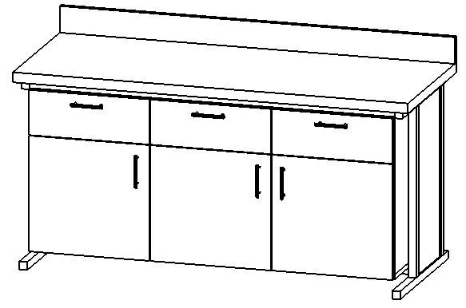 | 2
12.13 | Dulap cu polite deschise suspendat pentru deseuri biologice H760 x800x230 din pal melaminat 18mm tip egger U707 St9 ,ABS 22x0.5 U522 St9, ABS 22x2 U522 St9 ,Coltar metal-plastic alb. |  |  |  | 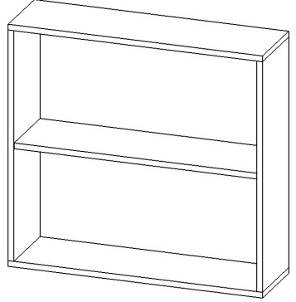 | 1
№13 | Denumirea bunurilor |  |  |  | Cabinet nr.14 Bacteriologia sanitara | Canti-tatea
13.1 | Masa din carcas metalica 1500x600x750 Carcasa metalica teava patrata 30x30 / teava patrata 25x25 vopsita polimerica de culoare gri,laterale , noptiera cu seratar si usa pleanta cu polita la mijloc din pal melaminat 18mm egger U707 St9 ,ABS 22x0.5 U522 St9, ABS 22x2 U522 St9 , Glisiere cu bile L-450 mm fara amortizare GTV ,cu balama aplicata GTV fara amortizare , minere crom 5091 metalice /cu piciore reglabile H-10mm,Blatu tip Egger38mm F074ST9 ,ABS 42x2 F074 St9, Sticla transparenta 5mm aplicata adeziv pe capac cu muchiile prelucrate abraziv. |  |  |  | 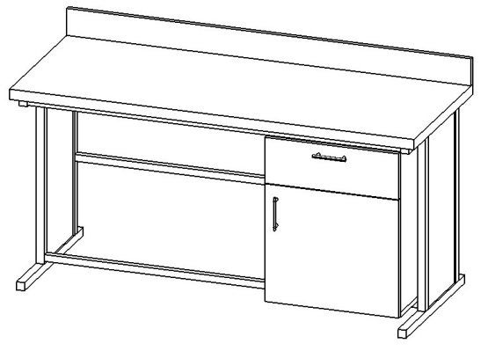 | 1
13.2 | Tumba pe rotile 500x500x700 din pal melaminat 18mm tip egger U707 St9 ,ABS 22x0.5 U522 St9, ABS 22x2 U522 St9 , cu usa pleanta,balama fara amortizare GTV /,minere crom 5091 metalice /cu rotile H-75mm,Blatu tip Egger 38mm F074ST9 ,ABS 42x2 F074 St9 |  |  |  |  | 1
13.3 | Noptiera din carcas metalica 600x550x750 Carcasa metalica teava patrata 30x30 / teava patrata 25x25 vopsita polimerica de culoare gri,laterale din pal melaminat 18mm tip egger U707 St9 ,ABS 22x0.5 U522 St9, ABS 22x2 U522 St9 , Glisiere cu bile L-450 mm fara amortizare GTV , ,minere hrom 5091 metalice /cu piciore reglabile H-10mm,Blatu tip Egger 38mm F074ST9 ,ABS 42x2 F074 St9 |  |  |  | 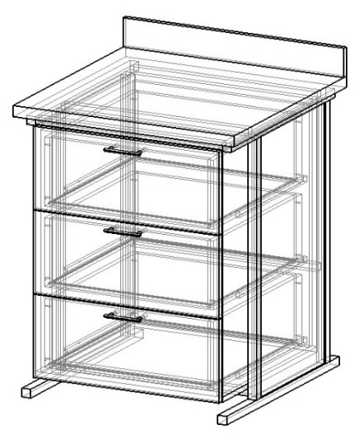 | 2
13.4 | Masa din carcas metalica modular 1900x550x750,Carcasa metalica teava patrata 30x30 / teava patarta25x25 vopsita polimerica de culoare gri,laterale din pal melaminat 18mm tip egger U707 St9 ,ABS 22x0.5 U522 St9,cu piciore reglabile H-10mm,Blatu tip Egger 38mm F074ST9 ,ABS 42x2 F074 St9, Sticla transparenta 5mm aplicata adeziv pe capac cu muchiile prelucrate abraziv. |  |  |  | 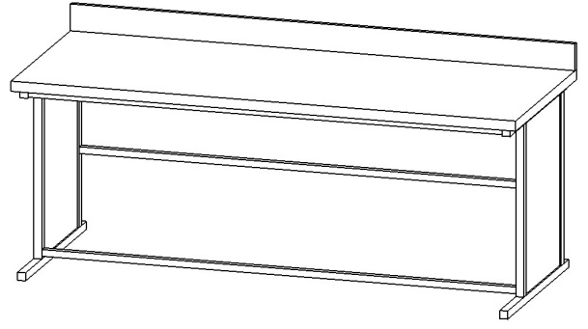 | 1
13.5 | Masa din carcas metalica modular 1400x550x750,Carcasa metalica tava patrata 30x30 / tava patarta25x25 vopsita polimerica de culoare gri,laterale din pal melaminat 18mm egger U707 St9 ,ABS 22x0.5 U522 St9,cu picioare reglabile H-10mm,Blatu tip Egger 38mm F074ST9 ,ABS 42x2 F074 St9 Sticla transparenta 5mm aplicata adeziv pe capac cu muchiile prelucrate abraziv. |  |  |  |  | 1
№14 | Denumirea bunurilor |  |  |  | Cabinet nr. 15 Pregatirea Mediului | Canti-tatea
14.1 | Masa din carcas metalica 1500x600x750 Carcasa metalica teava patrata 30x30 / teava patrata 25x25 vopsita polimerica de culoare gri,laterale , noptiera cu sertar si usa pleanta cu polita la mijloc din pal melaminat 18mm tip egger U707 St9 ,ABS 22x0.5 U522 St9, ABS 22x2 U522 St9 , Glisiere cu bile L-450 mm fara amortizare GTV ,cu balama aplicata GTV fara amortizare , minere crom 5091 metalice /cu piciore reglabile H-10mm,Blatu tip Egger38mm F074ST9 ,ABS 42x2 F074 St9, Sticla transparenta 5mm aplicata adeziv pe capac cu muchiile prelucrate abraziv. |  |  |  |  | 1
14.2 | Tumba pe rotile 500x500x700 din pal melaminat 18mm tip egger U707 St9 ,ABS 22x0.5 U522 St9, ABS 22x2 U522 St9 , cu usa pleanta,balama fara amortizare GTV /,minere hrom 5091 metalice /cu rotile H-75mm,Blatu tip Egger 38mm F074ST9 ,ABS 42x2 F074 St9 |  |  |  |  | 2
14.3 | Masa din carcas metalica modular 1900x550x750,Carcasa metalica teava patrata 30x30 / teava patarta25x25 vopsita polimerica de culoare gri,laterale din pal melaminat 18mm tip egger U707 St9 ,ABS 22x0.5 U522 St9,cu piciore reglabile H-10mm,Blatu tip Egger 38mm F074ST9 ,ABS 42x2 F074 St9, Sticla transparenta 5mm aplicata adeziv pe capac cu muchiile prelucrate abraziv. |  |  |  |  | 1
14.4 | Masa din carcas metalica modular 1400x550x750,Carcasa metalica teava patrata 30x30 / teava patarta25x25 vopsita polimerica de culoare gri,laterale din pal melaminat 18mm tip egger U707 St9 ,ABS 22x0.5 U522 St9,cu piciore reglabile H-10mm,Blatu tip Egger 38mm F074ST9 ,ABS 42x2 F074 St9, Sticla transparenta 5mm aplicata adeziv pe capac cu muchiile prelucrate abraziv. |  |  |  |  | 1
№15 | Denumirea bunurilor |  |  |  | Cabinet nr.17 Autoclavare stirilizare | Canti-tatea
15.1 | Masa din carcas metalica 1500x700x850 Carcasa metalica teava patrata 30x30 / teava patrata 25x25 vopsita polimerica de culoare gri,laterale , noptiera cu seratar si usa pleanta cu polita la mijloc din pal melaminat 18mm tip egger U707 St9 ,ABS 22x0.5 U522 St9, ABS 22x2 U522 St9 , Glisiere cu bile L-450 mm fara amortizare GTV ,cu balama aplicata GTV fara amortizare , minere hrom 5091 metalice /cu piciore reglabile H-10mm,Blatu tip Egger38mm F074ST9 ,ABS 42x2 F074 St9, Sticla transparenta 5mm aplicata adeziv pe capac cu muchiile prelucrate abraziv. |  |  |  |  | 2
15.2 | Masa din carcas metalica 1900x700x850 Carcasa metalica teava patrata 30x30 / teava patrata 25x25 vopsita polimerica de culoare gri,laterale , noptiera cu seratar si usa pleanta cu polita la mijloc din pal melaminat 18mm tip egger U707 St9 ,ABS 22x0.5 U522 St9, ABS 22x2 U522 St9 , Glisiere cu bile L-450 mm fara amortizare GTV ,cu balama aplicata GTV fara amortizare ,minere hrom 5091 metalice /cu piciore reglabile H-10mm,Blatu tip Egger38mm F074ST9 ,ABS 42x2 F074 St9 Sticla transparenta 5mm aplicata adeziv pe capac cu muchiile prelucrate abraziv. |  |  |  |  | 1
15.3 | Dulap pentru documente H2200x800x320 din pal melaminat 18mm tip egger U707 St9 ,ABS 22x0.5 U522 St9, ABS 22x2 U522 St9 , cu usa pleanta,balama fara amortizare GTV /,minere hrom 5091 metalice /cu Picioare Aluminiu H-100x40x40 |  |  |  |  | 1
15.4 | Dulap suspendata pentur documente H600x1900x300 din pal mel. 18mm tip egger U707 St9 ,ABS 22x0.5 U522 St9, ABS 22x2 U522 St9 , cu usa pleanta,balama fara amortizare GTV /,minere hrom 5091 metalice / coltar metal plastic. |  |  |  | 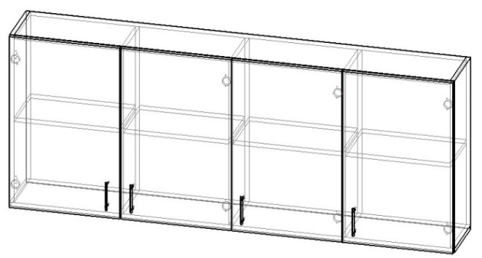 | 1
15.5 | Noptiera sub masa de inox 1600x600x650 cu usi din pal melaminat 18mm egger U707 St9 ,ABS 22x0.5 U522 St9, ABS 22x2 U522 St9,cu balama fara amortizare GTV, minere crom 5091 metalice. Se va executa dupa instalarea mesei din inox cu ajustarea mărimelor reale.
№16 | Denumirea bunurilor |  |  |  | Cabinet nr.18 | Canti-tatea
16.1 | Dulap pentru Haine H2200x900x520 din pal melaminat 18mm tip egger U707 St9 ,ABS 22x0.5 U522 St9, ABS 22x2 U522 St9 , cu usa pleanta,balama fara amortizare GTV /,minere crom 5091 metalice /cu Picioare aluminiu H-100x40x40 ,Bara metalica D25 crom |  |  |  | 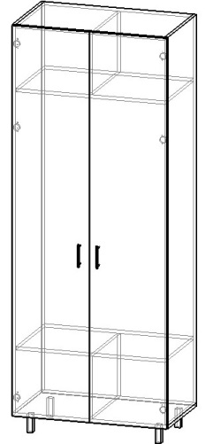 | 1
№17 | Denumirea bunurilor |  |  |  | Cabinet nr.20-21 Analiza VITEK-2 | Canti-tatea
17.1 | Dulap pentru documente H2200x900x350 din pal melaminat 18mm tip egger U707 St9 ,ABS 22x0.5 U522 St9, ABS 22x2 U522 St9 , cu usa pleanta,balama fara amortizare GTV /,minere hrom 5091 metalice /cu Picioare aluminiu H-100x40x40 |  |  |  |  | 1
17..2 | Masa din carcas metalica 1900x700x750 Carcasa metalica teava patrata 30x30 / teava patrata 25x25 vopsita polimerica de culoare gri,laterale ,noptiera cu 3 sertare din pal melaminat 18mm tip egger U707 St9 ,ABS 22x0.5 U522 St9, ABS 22x2 U522 St9 , Glisiere cu bile L-450 mm fara amortizare GTV ,minere crom 5091 metalice /cu picioare reglabile H-10mm,Blatu tip Egger 38mm F074ST9 ,ABS 42x2 F074 St9 Sticla transparenta 5mm aplicata adeziv pe capac cu muchiile prelucrate abraziv. |  |  |  |  | 2
17.3 | Masa din carcas metalica 1900x700x750,Carcasa metalica teava patrata 30x30 / teava patarta25x25 vopsita polimerica de culoare gri,laterale din pal melaminat 18mm egger U707 St9 ,ABS 22x0.5 U522 St9,cu piciore reglabile H-10mm,Blatu tip Egger 38mm F074ST9 ,ABS 42x2 F074 St9 Sticla transparenta 5mm aplicata adeziv pe capac cu muchiile prelucrate abraziv. |  |  |  | 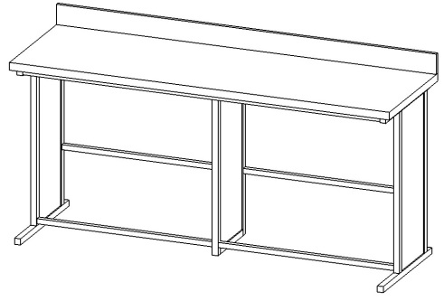 | 1
17.4 | Dulap pentru documente H1870x580x400 din pal melaminat 18mm tip egger U707 St9 ,ABS 22x0.5 U522 St9, ABS 22x2 U522 St9 , cu usa pleanta,balama fara amortizare GTV /,minere hrom 5091 metalice |  |  |  | 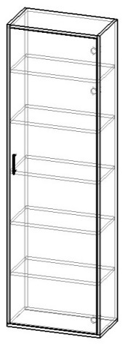 | 1
17.5 | Masa din carcas metalica 1500x700x750 Carcasa metalica teava patrata 30x30 / teava patrata 25x25 vopsita polimerica de culoare gri,laterale ,noptiera cu 3 seratre si suport pentru calculator din pal melaminat 18mm egger U707 St9 ,ABS 22x0.5 U522 St9, ABS 22x2 U522 St9 , Glisiere cu bile L-500 mm fara amortizare GTV ,capac pentru cablu ,minere crom 5091 metalice /cu piciore reglabile H-10mm,Blatu tip Egger 38mm F074ST9 ,ABS 42x2 F074 St9, Sticla transparenta 5mm aplicata adeziv pe capac cu muchiile prelucrate abraziv. |  |  |  |  | 1
17.6 | Dulap pentru documente H2200x1350x780 din pal melaminat 18mm tip egger U707 St9 ,ABS 22x0.5 U522 St9, ABS 22x2 U522 St9 , cu usa pleanta,balama fara amortizare GTV /,minere crom 5091 metalice /cu Picioare Aluminiu H-100x40x40 |  |  |  | 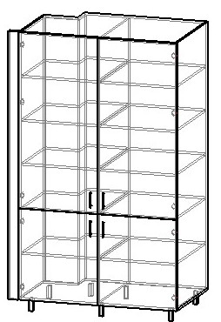 | 1
№18 | Denumirea bunurilor |  |  |  | Cabinet nr.22 Spalatorie | Canti-tatea
18.1 | Masa din carcas metalica 1900x800x750 Carcasa metalica teava patrata 30x30 / teava patrata 25x25 vopsita polimerica de culoare gri,laterale , noptiera cu usi pleante si polita la mijloc din pal melaminat 18mm tip egger U707 St9 ,ABS 22x0.5 U522 St9, ABS 22x2 U522 St9 , cu balama aplicata GTV fara amortizare ,minere crom 5091 metalice /cu piciore reglabile H-10mm,Blatu tip Egger38mm F074ST9 ,ABS 42x2 F074 St9 Sticla transparenta 5mm aplicata adeziv pe capac cu muchiile prelucrate abraziv. |  |  |  | 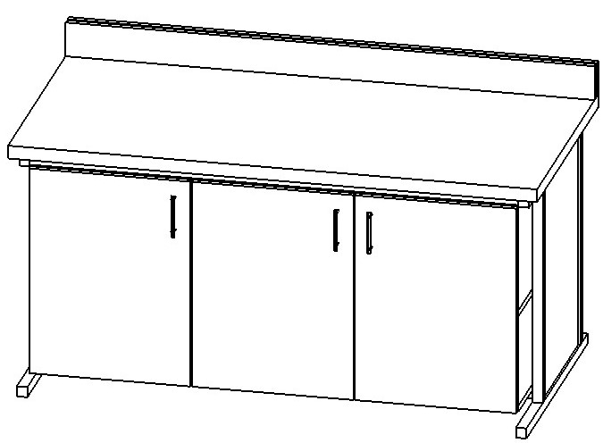 | 1
18.2 | Masa din carcas metalica 1500x800x750 Carcasa metalica teava patrata 30x30 / teava patrata 25x25 vopsita polimerica de culoare gri,laterale , noptiera cu usi pleante si polita la mijloc din pal melaminat 18mm tip egger U707 St9 ,ABS 22x0.5 U522 St9, ABS 22x2 U522 St9 , cu balama aplicata GTV fara amortizare ,minere crom 5091 metalice /cu piciore reglabile H-10mm,Blatu tip Egger 38mm F074ST9 ,ABS 42x2 F074 St9 Sticla transparenta 5mm aplicata adeziv pe capac cu muchiile prelucrate abraziv. |  |  |  |  | 2
18.3 | tumba din carcas metalica 620x700x750 Carcasa metalica teava patrata 30x30 / teava patrata 25x25 vopsita cu culoare gri,laterale ,polita la mijloc din pal melaminat 18mm tip egger U707 St9 ,ABS 22x0.5 U522 St9, ABS 22x2 U522 St9 , Glisiere cu bile L-450 mm fara amortizare GTV , ,minere hrom 5091 metalice /cu piciore reglabile H-10mm,Blatu tip Egger 38mm F074ST9 ,ABS 42x2 F074 St9 |  |  |  | 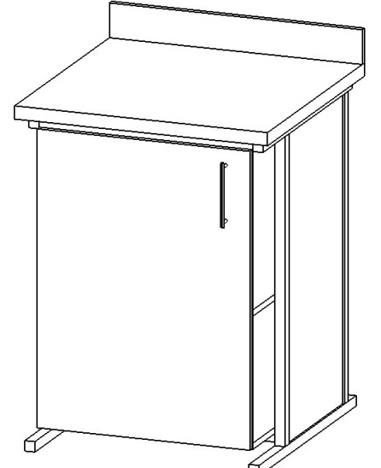 | 1
№19 | Denumirea bunurilor |  |  |  | Cabinet nr.23 Sala de coferinta | Canti-tatea
19.1 | Masa de sedinta ovala 3300x1200x750 pal melaminat 38 mm tip egger U707 St9 ,ABS 22x0.5 U522 St9, ABS 22x2 U522 St9 |  |  |  | 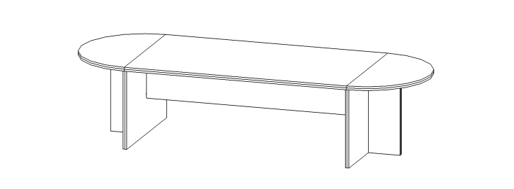 | 1
19.2 | Dulap suspendat pentru documente H-600x2000x300 din pal melaminat 18mmtip egger U707 St9 ,ABS 22x0.5 U522 St9, ABS 22x2 U522 St9 , cu usa pleanta,balama fara amortizare GTV /,minere crom 5091 metalice /,Fasad din sticla trasparenta 4mm ,cu balamali D25 fara amortizare |  |  |  | 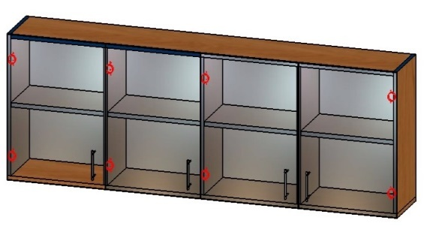 | 1
№20 | Denumirea bunurilor |  |  |  | Cabinet nr.25 PCR Virusologic/ Laborator Biologic molecular | Canti-tatea
20.1 | Masa din carcas metalica 1500x800x820 Carcasa metalica teava patrata 30x30 / teava patrata 25x25 vopsita polimerica de culoare gri,laterale , noptiera cu 3 sertare cu suport pentru calculator din pal melaminat 18mm tip egger U707 St9 ,ABS 22x0.5 U522 St9, ABS 22x2 U522 St9 , Glisiere cu bile L-500 mm fara amortizare GTV ,capac pentru cablu ,minere crom 5091 metalice /cu piciore reglabile H-10mm,Blatu tip Egger 38mm F074ST9 ,ABS 42x2 F074 St9, Sticla transparenta 5mm aplicata adeziv pe capac cu muchiile prelucrate abraziv. |  |  |  |  | 2
20.2 | Dulap pentru haine H2200x850x500 din pal melaminat 18mm tip egger U707 St9 ,ABS 22x0.5 U522 St9, ABS 22x2 U522 St9 , cu usa pleanta,balama fara amortizare GTV /,minere crom 5091 metalice /cu Picioare aluminiu H-100x40x40 |  |  |  |  | 1
20.3 | Cutie H-450x670x150 din pal melaminat 18mm tip egger U707 St9 ,ABS 22x0.5 U522 St9, ABS 22x2 U522 St9 |  |  |  | 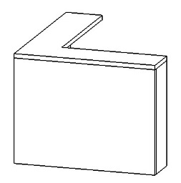 | 1
№21 | Denumirea bunurilor |  |  |  | Cabinet nr.26 Laborator Imunologic Pre PCR HLA | Canti-tatea
21.1 | Placi pentru haine 500x320x36,3 cuiere.Culoare gri. |  |  |  | 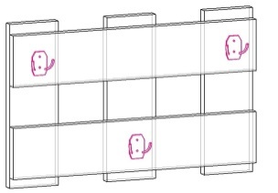 | 2
21.2 | tumba din carcas metalica 700x700x900 Carcasa metalica teava patrata 30x30 / teava patrata 25x25 vopsita polimerica de culoare gri,laterale cu 3 sertare din pal melaminat 18mmtip egger U707 St9 ,ABS 22x0.5 U522 St9, ABS 22x2 U522 St9 , Glisiere cu bile L-450 mm fara amortizare GTV , ,minere crom 5091 metalice /cu piciore reglabile H-10mm,Blatu tip Egger 38mm F074ST9 ,ABS 42x2 F074 St9 Sticla transparenta 5mm aplicata adeziv pe capac cu muchiile prelucrate abraziv. |  |  |  | 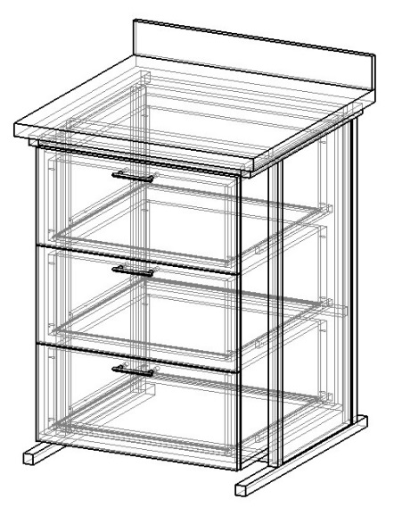 | 1
21.3 | Masa din carcas metalica 1900x800x900 Carcasa metalica teava patrata 30x30 / teava patrata 25x25 vopsita polimerica de culoare gri,laterale ,noptiera cu usa pleanta si 3 sertare din pal melaminat 18mm tip egger U707 St9 ,ABS 22x0.5 U522 St9, ABS 22x2 U522 St9 , Glisiere cu bile L-500 mm fara amortizare GTV ,Balama aplicata GTV fara amortizare ,minere crom 5091 metalice /cu piciore reglabile H-10mm,Blatu tip Egger F074ST9 38mm,ABS 42x2 F074 St9, Sticla transparenta 5mm aplicata adeziv pe capac cu muchiile prelucrate abraziv. |  |  |  | 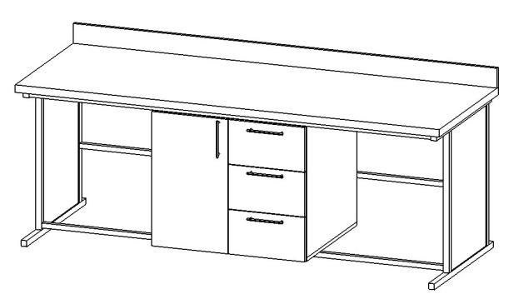 | 1
21.4 | Masa din carcas metalica 1900x800x900 Carcasa metalica teava patrata 30x30 / teava patrata 25x25 vopsita polimerica de culoare gri,laterale , noptiera cu usa pleanta si 3 sertare din pal melaminat 18mm tip egger U707 St9 ,ABS 22x0.5 U522 St9, ABS 22x2 U522 St9 , Glisiere cu bile L-500 mm fara amortizare GTV ,Balama aplicata GTV fara amortizare ,minere crom 5091 metalice /cu piciore reglabile H-10mm,Blatu tip Egger F074ST9 38mm,ABS 42x2 F074 St9, Sticla transparenta 5mm aplicata adeziv pe capac cu muchiile prelucrate abraziv. |  |  |  | 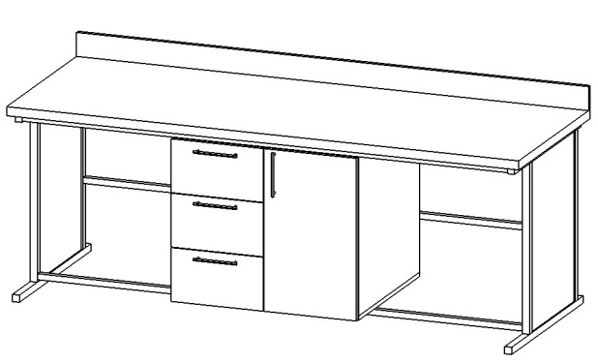 | 1
№22 | Denumirea bunurilor |  |  |  | Cabinet nr.27 Lab.HLA POST PCR | Canti-tatea
22.1 | Masa din carcas metalica 2200x800x900 Carcasa metalica teava patrata 30x30 / teava patrata 25x25 vopsita polimerica de culoare gri,laterale , noptiera cu usa pleanta si 3 sertare din pal melaminat 18mm tip egger U707 St9 ,ABS 22x0.5 U522 St9, ABS 22x2 U522 St9 , Glisiere cu bile L-500 mm fara amortizare GTV ,Balama aplicata GTV fara amortizare ,minere hrom 5091 metalice /cu piciore reglabile H-10mm,Blatu tip Egger F074ST9 38mm,ABS 42x2 F074 St9, Sticla transparenta 5mm aplicata adeziv pe capac cu muchiile prelucrate abraziv. |  |  |  | 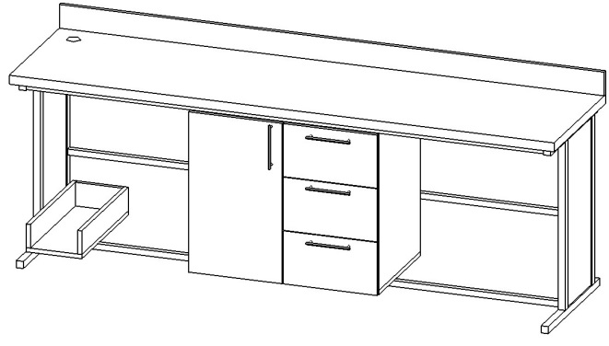 | 1
22.2 | Masa din carcas metalica 2200x800x900 Carcasa metalica teava patrata 30x30 / teava patrata 25x25 vopsita polimerica de culoare gri,laterale , noptiera cu usa pleanta si 3 sertare din pal melaminat 18mm tip egger U707 St9 ,ABS 22x0.5 U522 St9, ABS 22x2 U522 St9 , Glisiere cu bile L-500 mm fara amortizare GTV ,Balama aplicata GTV fara amortizare ,minere crom 5091 metalice /cu piciore reglabile H-10mm,Blatu tip Egger F074ST9 38mm,ABS 42x2 F074 St9, Sticla transparenta 5mm aplicata adeziv pe capac cu muchiile prelucrate abraziv. |  |  |  |  | 1
22.3 | Masa din carcas metalica 1900x700x900 Carcasa metalica teava patrata 30x30 / teava patrata 25x25 vopsita polimerica de culoare gri,laterale , noptiera cu usa pleanta si 3 sertare din pal melaminat 18mm tip egger U707 St9 ,ABS 22x0.5 U522 St9, ABS 22x2 U522 St9 , Glisiere cu bile L-450 mm fara amortizare GTV ,Balama aplicata GTV fara amortizare ,minere crom 5091 metalice /cu piciore reglabile H-10mm,Blatu tip Egger F074ST9 38mm,ABS 42x2 F074 St9 Sticla transparenta 5mm aplicata adeziv pe capac cu muchiile prelucrate abraziv. |  |  |  | 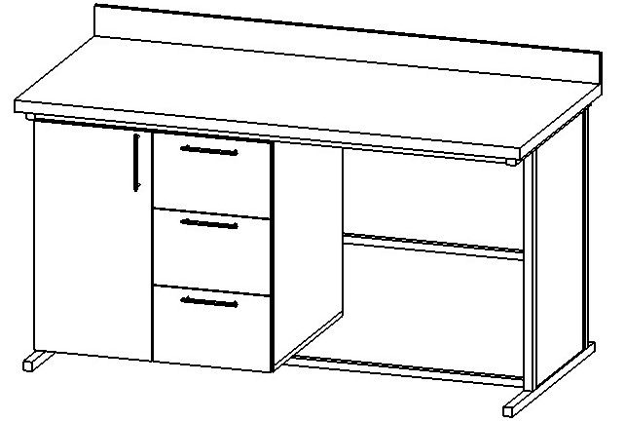 | 1
22.4 | Masa din caracas metalica 1900x700x900 Carcasa metalica teava patrata 30x30 / teava patrata 25x25 vopsita polimerica de culoare gri,laterale , noptiera cu usa pleanta si 3 sertare din pal melaminat 18mm tip egger U707 St9 ,ABS 22x0.5 U522 St9, ABS 22x2 U522 St9 , Glisiere cu bile L-500 mm fara amortizare GTV ,Balama aplicata GTV fara amortizare ,minere hrom 5091 metalice /cu piciore reglabile H-10mm,Blatu tip Egger F074ST9 38mm,ABS 42x2 F074 St9, Sticla transparenta 5mm aplicata adeziv pe capac cu muchiile prelucrate abraziv. |  |  |  | 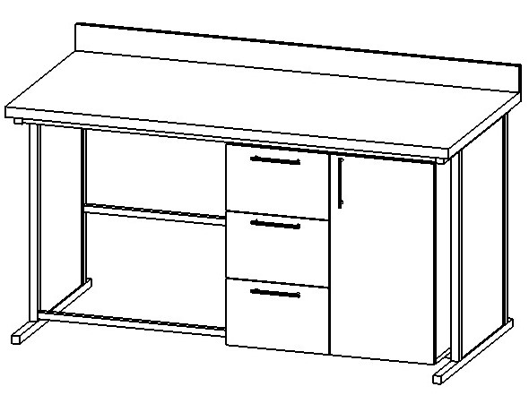 | 1
22.5 | Masa 850x700x400 din pal melaminat 18mm tip egger U707 St9 ,ABS 22x0.5 U522 St9, ABS 22x2 U522 St9 , cu polita la mijloc,Balama aplicata GTV fara amortizare ,minere crom 5091 metalice /cu piciore reglabile H-100x40x40mm,Blatu tip Egger F074ST9 38mm,ABS 42x2 F074 St9 |  |  |  | 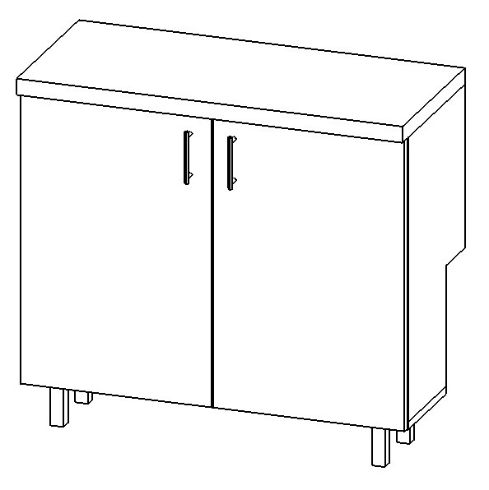 | 1
№23 | Denumirea bunurilor |  |  |  | Cabinet nr.28 laborator CDC | Canti-tatea
23.1 | Masa din carcas metalica 1900x800x900 Carcasa metalica teava patrata 30x30 / teava patrata 25x25 vopsita polimerica de culoare gri,laterale , noptiera cu 3 sertare cu suport pentru calculator din pal melaminat 18mm tip egger U707 St9 ,ABS 22x0.5 U522 St9, ABS 22x2 U522 St9 , Glisiere cu bile L-500 mm fara amortizare GTV ,capac pentru cablu ,minere hrom 5091 metalice /cu piciore reglabile H-10mm,Blatu tip Egger 38mm F074ST9 ,ABS 42x2 F074 St9, Sticla transparenta 5mm aplicata adeziv pe capac cu muchiile prelucrate abraziv. |  |  |  |  | 1
23.2 | Masa din carcas metalica 1900x800x900 Carcasa metalica teava patrata 30x30 / teava patrata 25x25 vopsita polimerica de culoare gri,laterale ,noptiera cu 3 sertare si suport pentru calculator din pal melaminat 18mm tip egger U707 St9 ,ABS 22x0.5 U522 St9, ABS 22x2 U522 St9 , Glisiere cu bile L-500 mm fara amortizare GTV ,capac pentru cablu ,minere crom 5091 metalice /cu piciore reglabile H-10mm,Blatu tip Egger 38mm F074ST9 ,ABS 42x2 F074 St9 Sticla transparenta 5mm aplicata adeziv pe capac cu muchiile prelucrate abraziv. |  |  |  |  | 1
23.3 | Dulap didactic H2200x900x320 din pal melaminat 18mm tip egger U707 St9 ,ABS 22x0.5 U522 St9, ABS 22x2 U522 St9 , cu usa pleanta,balama fara amortizare GTV /,minere hrom 5091 metalice /cu Picioare aluminiu H-100x40x40,Fasad din sticla trasparenta 4mm ,cu balamali D25 fara amortizare |  |  |  |  | 1
23.4 | Masa din carcas metalica 1800x600x900 Carcasa metalica teava patrata 30x30 / teava patrata 25x25 vopsita polimerica de culoare gri,laterale ,noptiera cu 3 sertare din pal melaminat 18mm tip egger U707 St9 ,ABS 22x0.5 U522 St9, ABS 22x2 U522 St9 , Glisiere cu bile L-450 mm fara amortizare GTV ,minere crom 5091 metalice /cu piciore reglabile H-10mm,Blatu tip Egger 38mm F074ST9 ,ABS 42x2 F074 St9, Sticla transparenta 5mm aplicata adeziv pe capac cu muchiile prelucrate abraziv. |  |  |  |  | 1
23.5 | Masa din carcas metalica 1800x600x900 Carcasa metalica teava patrata 30x30 / teava patrata 25x25 vopsita polimerica de culoare gri,laterale ,noptiera cu 3 sertare din pal melaminat 18mmtip egger U707 St9 ,ABS 22x0.5 U522 St9, ABS 22x2 U522 St9 , Glisiere cu bile L-450 mm fara amortizare GTV , ,minere crom 5091 metalice /cu piciore reglabile H-10mm,Blatu tip Egger 38mm F074ST9 ,ABS 42x2 F074 St9, Sticla transparenta 5mm aplicata adeziv pe capac cu muchiile prelucrate abraziv. |  |  |  |  | 1
№24 | Denumirea bunurilor |  |  |  | Cabinet nr.29 Laborator Imunologic | Canti-tatea
24.1 | Masa din carcas metalica 2500x600x900 Carcasa metalica teava patrata 30x30 / teava patrata 25x25 vopsita polimerica de culoare gri,laterale , noptiera cu usa pleanta si 3 sertare cu suport pentru calculator din pal melaminat 18mmtip egger U707 St9 ,ABS 22x0.5 U522 St9, ABS 22x2 U522 St9 , Glisiere cu bile L-450 mm fara amortizare GTV ,Balama aplicata GTV fara amortizare ,minere crom 5091 metalice /cu piciore reglabile H-10mm,Blatu tip Egger F074ST9 38mm,ABS 42x2 F074 St9, Sticla transparenta 5mm aplicata adeziv pe capac cu muchiile prelucrate abraziv. |  |  |  | 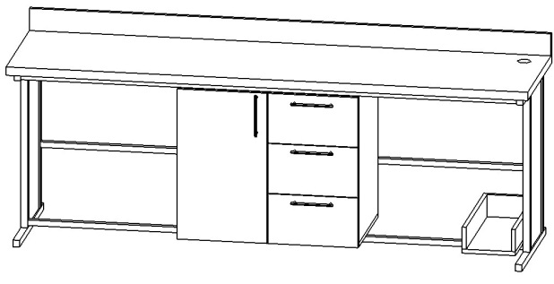 | 1
24.2 | Masa din carcas metalica 1500x600x900 Carcasa metalica teava patrata 30x30 / teava patrata 25x25 vopsita polimerica de culoare gri,laterale , noptiera cu usa pleanta si 3 sertare cu suport pentru calculator din pal melaminat 18mm egger U707 St9 ,ABS 22x0.5 U522 St9, ABS 22x2 U522 St9 , Glisiere cu bile L-450 mm fara amortizare GTV ,Balama aplicata GTV fara amortizare ,minere crom 5091 metalice /capac pentru cablu,cu piciore reglabile H-10mm,Blatu tip Egger F074ST9 38mm,ABS 42x2 F074 St9, Sticla transparenta 5mm aplicata adeziv pe capac cu muchiile prelucrate abraziv. |  |  |  | 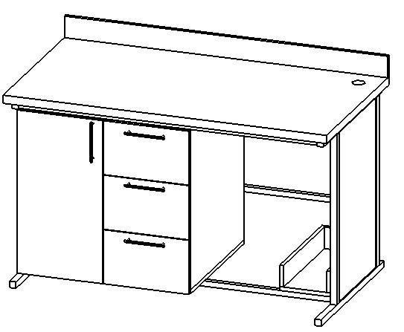 | 1
24.3 | Masa din carcas metalica 1700x800x900 Carcasa metalica teava patrata 30x30 / teava patrata 25x25 vopsita polimerica de culoare gri,laterale , noptiera cu usa pleanta si 3 sertare din pal melaminat 18mm tip egger U707 St9 ,ABS 22x0.5 U522 St9, ABS 22x2 U522 St9 , Glisiere cu bile L-500 mm fara amortizare GTV ,Balama aplicata GTV fara amortizare ,minere crom 5091 metalice /cu piciore reglabile H-10mm,Blatutip Egger F074ST9 38mm,ABS 42x2 F074 St9, Sticla transparenta 5mm aplicata adeziv pe capac cu muchiile prelucrate abraziv. |  |  |  |  | 2
24.4 | Masa din carcas metalica 1500x600x900 Carcasa metalica teava patrata 30x30 / teava patrata 25x25 vopsita polimerica de culoare gri,laterale ,t noptiera cu usa pleanta si 3 sertare din pal melaminat 18mm tip egger U707 St9 ,ABS 22x0.5 U522 St9, ABS 22x2 U522 St9 , Glisiere cu bile L-450 mm fara amortizare GTV ,Balama aplicata GTV fara amortizare ,minere hrom 5091 metalice /cu piciore reglabile H-10mm,Blatu tip Egger F074ST9 38mm,ABS 42x2 F074 St9, Sticla transparenta 5mm aplicata adeziv pe capac cu muchiile prelucrate abraziv. |  |  |  |  | 1
24.5 | Dulap pentru documente H2200x900x320 din pal melaminat 18mm egger U707 St9 ,ABS 22x0.5 U522 St9, ABS 22x2 U522 St9 , cu usa pleanta,balama fara amortizare GTV /,minere crom 5091 metalice /cu Picioare Aluminiu H-100x40x40,Fasad din sticla trasparenta 4mm ,cu balamali D25 fara amortizare |  |  |  |  | 1
24.6 | Dulap suspendat cu polita la mijloc H-600x3000x220 din pal melaminat 18mm tip egger U707 St9 ,ABS 22x0.5 U522 St9, ABS 22x2 U522 St9 ,coltar metal plastic |  |  |  | 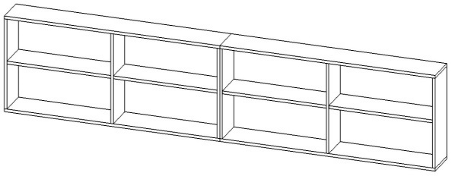 | 1
№25 | Denumirea bunurilor |  |  |  | Cabinet nr.32-33 bucatarie cu vestiar | Canti-tatea
25.1 | Bucatarie 3140x2295 jos 900x600, sus 800x300 carcasa si pal melaminat U8681Sm ABS 22.0.5U8681Sm,Fasade din pal melaminat 18mm tip egger U707 St9, ABS 22x2 U522 St9 , Glisiere cu bile L-450 mm fara amortizare GTV ,cu balama aplicata GTV fara amortizare , minere crom 5091 metalice /cu piciore pentru bucatarie reglabile H-100 mm cu clipse,Blatu tip Egger38mm F074ST9 ,ABS 42x2 F074 St9,Mecanizm de ridicare N80.Lavuar ,Uscatori penru vesela alba,suport tacimuri |  |  |  | 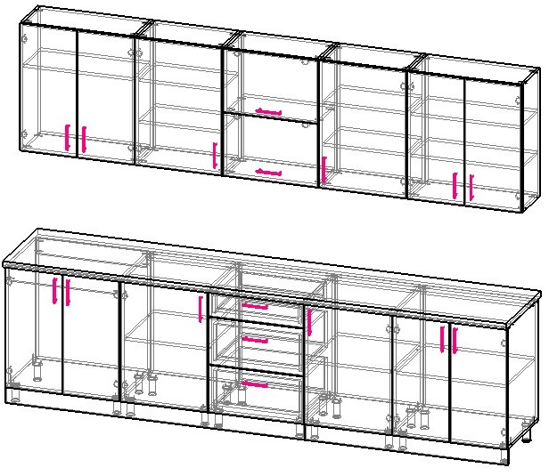 | 1
25.2 | Dulap haine H2200x4300x420din pal melaminat 18mm tip egger U707 St9 ,ABS 22x0.5 U522 St9, ABS 22x2 U522 St9 , cu usa pleanta,balama fara amortizare GTV /,minere crom 5091 metalice /cu Picioare Aluminiu H-100x40x40 , bara pentru haine cu exstensie, cheie |  |  |  | 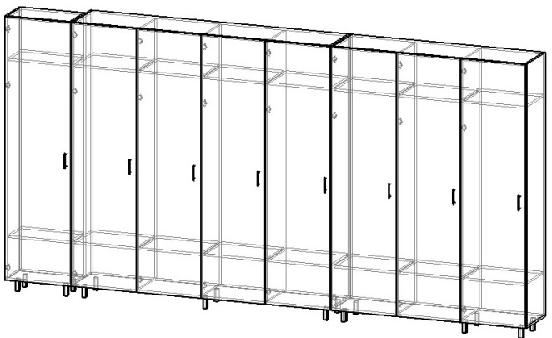 | 1
25.3 | Dulap haine H2200x2080x420din pal melaminat 18mm tip egger U707 St9 ,ABS 22x0.5 U522 St9, ABS 22x2 U522 St9 , cu usa pleanta,balama fara amortizare GTV /,minere hrom 5091 metalice /cu Picioare metalice crom H-100x40x40 , bara pentru haine cu exstensie cheie |  |  |  | 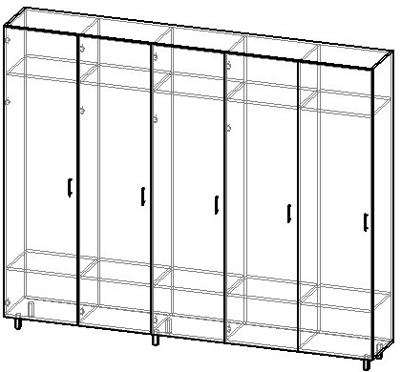 | 2
25.4 | Masa 1400x800x750 DT2114 |  |  |  | 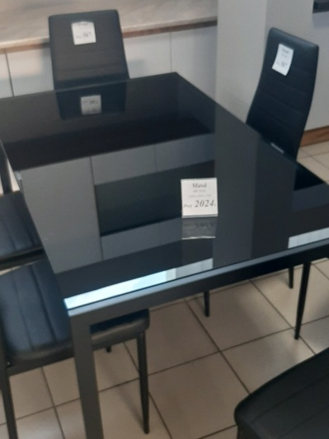 | 3
25.5 | Dulap haine H2200x2000x530din pal melaminat 18mm tip egger U707 St9 ,ABS 22x0.5 U522 St9, ABS 22x2 U522 St9 , cu usa pleanta,balama fara amortizare GTV /,minere hrom 5091 metalice /cu Picioare Aluminiu-100x40x40 ,Bara metalica D 25mm , Flansa D25mm crom,cheie |  |  |  | 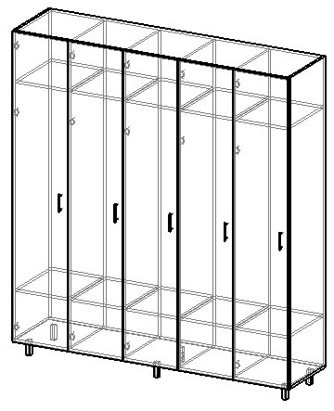 | 1
25.6 | Dulap haine H2200x1080x420din pal melaminat 18mm tip egger U707 St9 ,ABS 22x0.5 U522 St9, ABS 22x2 U522 St9 , cu usa pleanta,balama fara amortizare GTV /,minere crom 5091 metalice /cu Picioare AluminiuH-100x40x40 , bara pentru haine cu exstensie,Cheie |  |  |  | 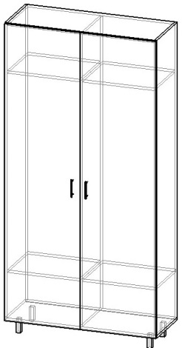 | 2
№26 | Denumirea bunurilor |  |  |  | Cabinet nr.30 Baie | Canti-tatea
26.1 | Dulap pentru necesitati H2180x1050x320 din pal melaminat 18mm tip egger U707 St9 ,ABS 22x0.5 U522 St9, ABS 22x2 U522 St9 , cu usa pleanta,balama fara amortizare GTV /,minere hrom 5091 metalice /cu Picioare aluminiu H-100x40x40,cheie |  |  |  | 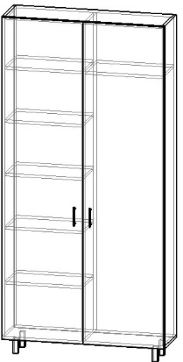 | 1
26.2 | Dulap pentru haine H2280x2800x270 din pal melaminat 18mm tip egger U707 St9 ,ABS 22x0.5 U522 St9, ABS 22x2 U522 St9 , cu usa pleanta,balama fara amortizare GTV /,minere crom 5091 metalice /cu Picioare aluminiu H-100x40x40,cheie |  |  |  | 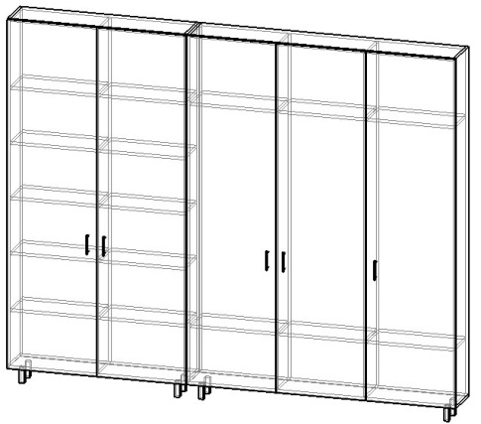 | 1
№27 | Denumirea bunurilor |  |  |  | Cabinet nr.12 Vestiar lab .Bacteriologic | Canti-tatea
27.1 | Dulap haine H2200x1570x385din pal melaminat 18mm tip egger U707 St9 ,ABS 22x0.5 U522 St9, ABS 22x2 U522 St9 , cu usa pleanta,balama fara amortizare GTV /,minere hrom 5091 metalice /cu Picioare Aluminiu H-100x40x40 , bara pentru haine cu exstensie,cheie |  |  |  | 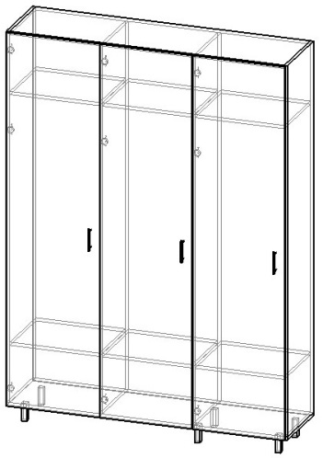 | 1
27.2 | Dulap haine H2200x2090x385din pal melaminat 18mm tip egger U707 St9 ,ABS 22x0.5 U522 St9, ABS 22x2 U522 St9 , cu usa pleanta,balama fara amortizare GTV /,minere crom 5091 metalice /cu Picioare Aluminiu H-100x40x40 , bara pentru haine cu exstensie,cheie |  |  |  | 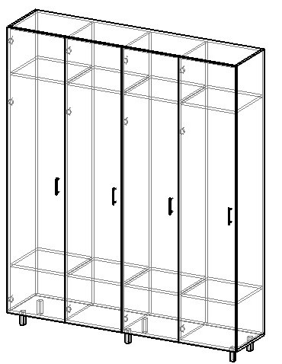 | 1
27.3 | Scaun 2500x400x350 modular,Carcasa metalica teava patrata 30x30 / teava patarta25x25 vopsita polimerica de culoare gri,laterale din pal melaminat 18mm egger U707 St9 ,ABS 22x0.5 U522 St9,Blatu tip Egger 38mm F074ST9 ,ABS 42x2 F074 St9 |  |  |  | 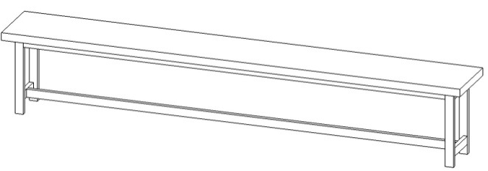 | 1
27.4 | Dulap haine H2200x400x520din pal melaminat 18mm tip egger U707 St9 ,ABS 22x0.5 U522 St9, ABS 22x2 U522 St9 , cu usa pleanta,balama fara amortizare GTV /,minere crom 5091 metalice /cu Picioare aluminiu H-100x40x40 bara pentru haine cu exstensie |  |  |  | 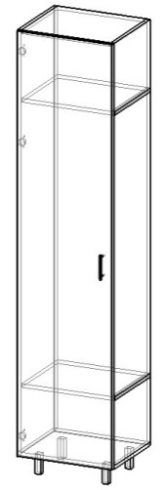 | 2
№ 28 | Denumirea bunurilor |  |  |  | Cabinet nr. 0 Vestiar | Canti-tatea
28.1 | Dulap haine H2200x870x520 din pal melaminat 18mm tip egger U707 St9 ,ABS 22x0.5 U522 St9, ABS 22x2 U522 St9 , cu usa pleanta,balama fara amortizare GTV /,minere crom 5091 metalice /cu Picioare metalice hrom H-100x40x40 |  |  |  | 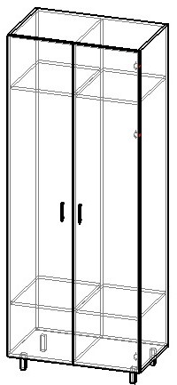 | 1
28.2 | Dulap haine H2200x1380x520din pal melaminat 18mm tip egger U707 St9 ,ABS 22x0.5 U522 St9, ABS 22x2 U522 St9 , cu usa pleanta,balama fara amortizare GTV /,minere hrom 5091 metalice /cu Aluminiu H-100x40x40 |  |  | 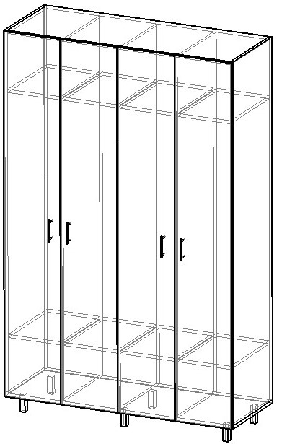 |  | 1
№29 | Denumirea bunurilor | Etaju nr.13 |  |  |  | Canti-tatea
29.1 | Masa 1200x600x750 cu tumba pe rotile 600x500x450 pal melaminat 18mm krono D233BS ,ABS 22x0. D233BS, ABS 22x2 D233BS, cu usa pleanta,Glisiere L- 400mm fara amortizare GTV /,minere chrom 5091 metalice /cu Rotile H75mm,Capac pentru cablu. | 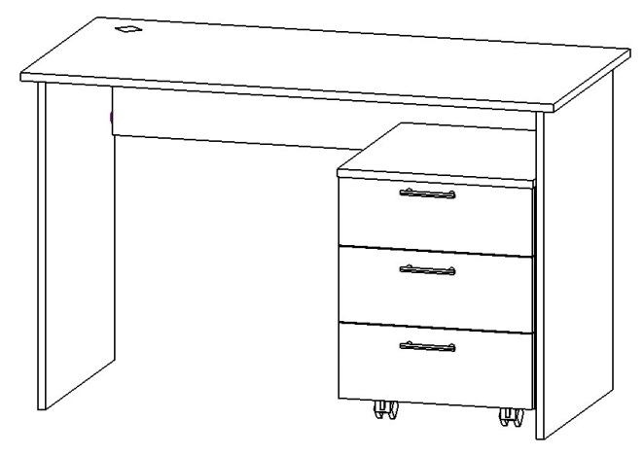 |  |  |  | 6
№30 | Denumirea bunurilor |  |  | Cabinet nr.31 Laborator Chimic subsol |  | Canti-tatea
30.1 | Dulap haine H-2000x3750x550din pal melaminat 18mm U112PE ,ABS 22x0.5 U8122BS, ABS 22x2 U8122BS, cu usa pleanta,balama fara amortizare GTV /,minere crom 5091 metalice /cu Picioare metalice hrom H-80mm crom , cheie |  |  | 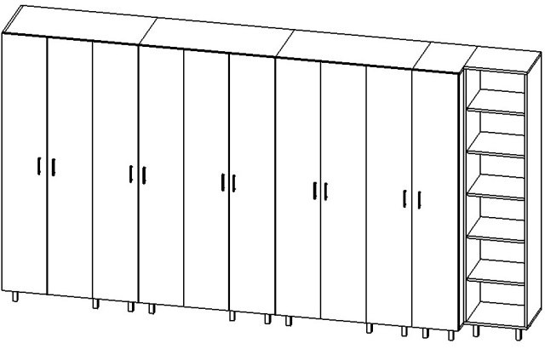 |  | 1
30.2 | Dulap haine H2000x900x550din pal melaminat 18mm U112PE ,ABS 22x0.5 U8122BS, ABS 22x2 U8122BS, cu usa pleanta,balama fara amortizare GTV /,minere hrom 5091 metalice /cu Picioare metalice crom H-80 hrom |  |  |  |  | 1
30.3 | Dulap baie H2000x650x400din pal melaminat 18mm U112PE ,ABS 22x0.5 U8122BS, ABS 22x2 U8122BS, cu usa pleanta,balama fara amortizare GTV /,minere crom 5091 metalice /cu Picioare metalice crom H-80 hrom |  | 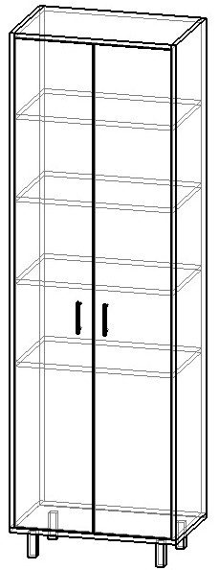 |  |  | 1
№ 31 | Denumirea bunurilor |  | TI (bloc nou) |  |  | Canti-tatea
31.1 | Masa 1600x600x860 pal melaminat 18mm krono D233BS ,ABS 22x0. D233BS, ABS 22x2 D233BS, cu usa pleanta,balama fara amortizare GTV/,minere crom 5091 metalice /cu Picioare metalice crom H-100 hrom  3 usi glisate, Glisiere L- 600mm fara amortizare GTV /,minere chrom 5091 metalice.  LavoarMaterial- din inox grosimea 0,8mm. |  | 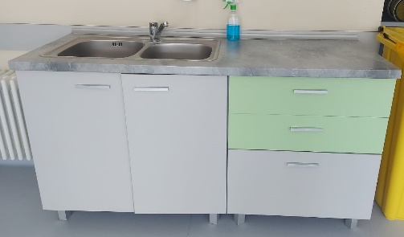 |  |  | 2
№ 32 | Denumirea bunurilor |  | TI 15 |  |  | Canti-tatea
32.1 | Masa 800x600x860 pal melaminat 18mm krono D233BS ,ABS 22x0. D233BS, ABS 22x2 D233BS, cu 6 usi pleanta GTV, minere crom 5091 metalice /cu Rotile 150mm cu fina,  mîner pentru transport din inox, 9 sertare deschise amplasate supra. |  | 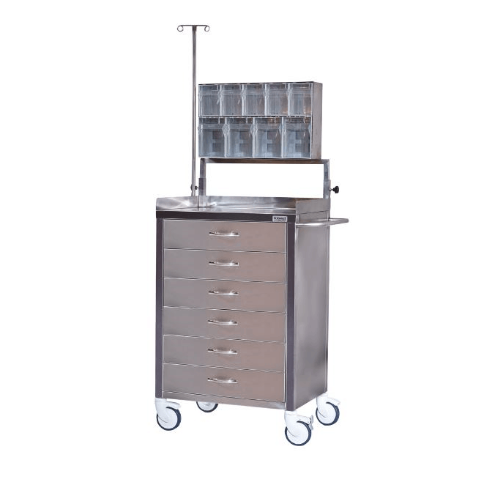

Șef Departament situații excepționale

și protecția obiectului Gr. BOBEICO

Șef interimar Departament Investigații de Laborator S. FRANCO

Vicedirector Exploatarea și securitatea obiectului D. PIDLEAC

